TỔNG LIÊN ĐOÀN LAO ĐỘNG VIỆT NAM

**TRƯỜNG ĐẠI HỌC TÔN ĐỨC THẮNG**

**KHOA CÔNG NGHỆ THÔNG TIN**



**ĐỒ ÁN MÔN THIẾT KẾ GIAO DIỆN NGƯỜI DÙNG**

**WEBSITE ĐẶT PHÒNG KHÁCH SẠN**

*Người hướng dẫn*: **Ths HÀ LÊ HOÀI TRUNG**

*Người thực hiện*: **Trần Thị Huỳnh Như - 51800711**

**Huỳnh Hữu Hiệp - 51800677**

**Nguyễn Hữu Tường - 51801036**

**Nguyễn Đình Luân - 51800994**

Lớp **: 18050401 - 18050402**

Khoá **:22**

**THÀNH PHỐ HỒ CHÍ MINH, NĂM 2021**

TỔNG LIÊN ĐOÀN LAO ĐỘNG VIỆT NAM

**TRƯỜNG ĐẠI HỌC TÔN ĐỨC THẮNG**

**KHOA CÔNG NGHỆ THÔNG TIN**



**ĐỒ ÁN MÔN THIẾT KẾ GIAO DIỆN NGƯỜI DÙNG**

**WEBSITE ĐẶT PHÒNG KHÁCH SẠN**

*Người hướng dẫn*: **Ths HÀ LÊ HOÀI TRUNG**

*Người thực hiện*: **Trần Thị Huỳnh Như - 51800711**

**Huỳnh Hữu Hiệp - 51800677**

**Nguyễn Hữu Tường - 51801036**

**Nguyễn Đình Luân - 51800994**

Lớp **: 18050401 - 18050402**

Khoá **:22**

**THÀNH PHỐ HỒ CHÍ MINH, NĂM 2021**

LỜI CẢM ƠN

Em xin gửi lời cảm ơn chân thành đến thầy Hà Lê Hoài Trung trong suốt quá trình học tập tại trường đã tận tình giảng dạy, giải đáp thắc mắc, tạo điều kiện tốt nhất giúp chúng em hoàn thành đồ án này.

Ngoài ra toàn thể chúng em cũng xin chúc các quý thầy cô của khoa Công nghệ thông tin, ban lãnh đạo nhà trường cũng như toàn thể công nhân viên chức thuộc biên chế nhà trường những lời chúc sức khỏe và niềm vui tuyệt vời nhất.

Đồ án này là kết quả của sự nỗ lực tìm hiểu và kiến thức mà chúng em đã học nên không tránh khỏi những sai sót, rất mong quý thầy cô có thể đóng góp ý kiến để em có được thêm nhiều bài học và rút kinh nghiệm cho lần sau hoàn thành tốt hơn.

Lời cuối cùng em xin chân thành cảm ơn và gửi lời chúc tốt đẹp nhất đến quý thầy cô đã tạo cơ hội cho chúng em có thể trau dồi bản thân trong môn học này.

**ĐỒ ÁN ĐƯỢC HOÀN THÀNH**

**TẠI TRƯỜNG ĐẠI HỌC TÔN ĐỨC THẮNG**

Chúng tôi xin cam đoan đây là sản phẩm đồ án của riêng tôi / chúng tôi và được sự hướng dẫn của thầy Hà Lê Hoài Trung;. Các nội dung nghiên cứu, kết quả trong đề tài này là trung thực và chưa công bố dưới bất kỳ hình thức nào trước đây. Những số liệu trong các bảng biểu phục vụ cho việc phân tích, nhận xét, đánh giá được chính tác giả thu thập từ các nguồn khác nhau có ghi rõ trong phần tài liệu tham khảo.

Ngoài ra, trong đồ án còn sử dụng một số nhận xét, đánh giá cũng như số liệu của các tác giả khác, cơ quan tổ chức khác đều có trích dẫn và chú thích nguồn gốc.

**Nếu phát hiện có bất kỳ sự gian lận nào tôi xin hoàn toàn chịu trách nhiệm về nội dung đồ án của mình.** Trường đại học Tôn Đức Thắng không liên quan đến những vi phạm tác quyền, bản quyền do tôi gây ra trong quá trình thực hiện (nếu có).

*TP. Hồ Chí Minh, ngày tháng năm*

*Tác giả*

*(ký tên và ghi rõ họ tên)*

Trần Thị Huỳnh Như

Huỳnh Hữu Hiệp

Nguyễn Hữu Tường

Nguyễn Đình Luân

PHẦN XÁC NHẬN VÀ ĐÁNH GIÁ CỦA GIẢNG VIÊN

**Phần xác nhận của GV hướng dẫn**

_______________________________________________________________________________________________________________________________________________________________________________________________________________________________________________________________________________________________________________________________________________________________________________________________________________

Tp. Hồ Chí Minh, ngày tháng năm

(kí và ghi họ tên)

**Phần đánh giá của GV chấm bài**

_______________________________________________________________________________________________________________________________________________________________________________________________________________________________________________________________________________________________________________________________________________________________________________________________________________

Tp. Hồ Chí Minh, ngày tháng năm

(kí và ghi họ tên)

TÓM TẮT

Cùng với sự phát triển mạnh mẽ của khoa học kỹ thuật hiện đại và chất lượng cuộc sống của con người ngày càng được nâng cao. Hiện nay, để đáp ứng chỗ ở cho con người khi thực hiện các chuyến du lịch hay công tác, ... họ đều có mong muốn rằng có thể tìm kiếm một khách sạn tiện nghi giúp họ có thời gian nghỉ tốt nhất đi cùng giá cả hợp lý và có thể đặt phòng trước khi đến ở. Để đáp ứng nhu cầu đó, các website du lịch và đặt phòng khách sạn đã được ra đời và chiếm được sự tin dùng của đại đa số mọi người. Các website như vậy, đang dần khẳng định được vị thế và tính hữu dụng của mình đối với cuộc sống hiện đại. Ngoài những ưu điểm về tính năng tiện ích thì giao diện bắt mắt, dễ thao tác của ứng dụng cũng góp một phần không nhỏ trong việc thu hút, kích thích sự hứng thú sử dụng ứng dụng của người dùng. Vì thế, nhóm chúng tôi quyết định chọn đề tài “ Thiết kế website đặt phòng khách sạn” làm đề tài nghiên cứu của nhóm.

Website trực tuyến cung cấp các loại hình dịch vụ như đặt phòng, vé máy bay, tour du lịch trực tuyến phục vụ nhu cầu du lịch của người dân Việt Nam.

Đề tài nghiên cứu gồm 4 chương:

Chương 1: Phân tích ứng dụng

Chương 2: Personas

Chương 3: Bảng danh sách các chức năng

Chương 4: Mô tả website

MỤC LỤC

LỜI CẢM ƠN 1

TÓM TẮT 4

DANH MỤC CÁC BẢNG BIỂU, HÌNH VẼ, ĐỒ THỊ 7

CHƯƠNG 1: PHÂN TÍCH ỨNG DỤNG 10

1.1 Các đối tượng liên quan 10

1.2 Danh sách thuộc tính của từng loại người dùng 10

1.3 Vai trò, trách nhiệm người dùng 11

1.4 SWOT 11

1.4.1 S (Điểm mạnh) 11

1.4.2 W(Điểm yếu) 11

1.4.3 O (Cơ hội) 11

1.4.4 T (Thách thức) 12

1.5 Các thuật ngữ 12

1.6 Những người dùng tiềm năng 12

1.7 Ý tưởng app 12

1.8 Khảo sát 13

CHƯƠNG 2: PERSONAS 19

CHƯƠNG 3: BẢNG DANH SÁCH CÁC CHỨC NĂNG 22

CHƯƠNG 4: MÔ TẢ APP 23

4.1 Sitemap 23

4.2 Workflow 24

4.3 Wireframe 24

4.4 Prototype 48

4.5 Storyboard 69

4.6 Design Testing 70

4.6.1 Câu hỏi khảo sát 70

4.6.2 Kết quả khảo sát 71

DANH MỤC CÁC BẢNG BIỂU, HÌNH VẼ, ĐỒ THỊ

DANH MỤC BẢNG

Bảng 1: Câu hỏi khảo sát 13

Bảng 2: Bảng danh sách các chức năng 22

DANH MỤC HÌNH

Hình 1: Personas nhà cung cấp dịch vụ khách sạn 19

Hình 2: Personas khách hàng tiềm năng 20

Hình 3: Personas khách hàng tiềm năng 21

Hình 4: Sitemap 23

Hình 5: Worklfow 24

Hình 6: Wireframe đăng ký 25

Hình 7: Wireframe đăng nhập 26

Hình 8: Wireframe đăng nhập bằng Facebook 27

Hình 9: Wireframe đăng nhập bằng Google 27

Hình 10: Wireframe đăng nhập bằng SMS 28

Hình 11: Wireframe đăng nhập Zalo bằng mã QR 28

Hình 12: Wireframe đăng nhập Zalo bằng mật khẩu 29

Hình 13: Wireframe quên mật khẩu 29

Hình 14: Wireframe xác thực SMS 30

Hình 15: Wireframe trang chủ 31

Hình 16: Wireframe thông tin chung 32

Hình 17: Wireframe thay đổi thông tin 33

Hình 18: Wireframe thay đổi mật khẩu 34

Hình 19: Wireframe thẻ thành viên 35

Hình 20: Wireframe điểm thưởng 36

Hình 21: Wireframe cẩm nang du lịch 37

Hình 22: Wireframe chọn khách sạn 38

Hình 23: Wireframe xem phòng khách sạn 39

Hình 24: Wireframe lịch sử đặt phòng 40

Hình 25: Wireframe liên hệ 40

Hình 26: Wireframe đặt vé máy bay 41

Hình 27: Wireframe trở thành nhà cung cấp 42

Hình 28: Wireframe chính sách và quy định chung 43

Hình 29: Wireframe sự kiện 44

Hình 30: Wireframe đặt Taxi 45

Hình 31: Wireframe thanh toán 46

Hình 32: Wireframe combo tour 47

Hình 33: Prototype đăng ký 48

Hình 34: Prototype đăng nhập 49

Hình 35: Prototype đăng nhập bằng Facebook 49

Hình 36: Prototype đăng nhập bằng Google 50

Hình 37: Prototype đăng nhập bằng SMS 50

Hình 38: Prototype đăng nhập Zalo bằng mã QR 51

Hình 39: Prototype đăng nhập Zalo bằng số điện thoại 51

Hình 40: Prototype xác thực tài khoản 52

Hình 41: Prototype quên mật khẩu 52

Hình 42: Prototyep trang chủ 53

Hình 43: Prototype thông tin chung 54

Hình 44: Prototype thay đổi thông tin 54

Hình 45: Prototype thay đổi mật khẩu 55

Hình 46: Prototype thẻ thành viên 55

Hình 47: Prototype điểm thưởng 56

Hình 48: Prototype liên kết ví 56

Hình 49: Prototype cẩm nang du lịch 57

Hình 50: Prototype thông tin cẩm nang du lịch 58

Hình 51: Prototype chọn khách sạn 59

Hình 52: Protsotype xem phòng khách sạn 60

Hình 53: Prototype lịch sử đặt phòng 61

Hình 54: Prototype liên hệ 61

Hình 55: Prototype đặt vé máy bay 62

Hình 56: Prototype trở thành nhà cung cấp 63

Hình 57: Prototype chính sách và quy định chung 64

Hình 58: Prototype sự kiện 65

Hình 59: Prototype đặt taxi 66

Hình 60: Prototype thanh toán 67

Hình 61: Prototype combo tour 68

Hình 62: Storyboard đăng nhập 69

Hình 63: Storyboard tìm kiếm 69

Hình 64: Storyboard thanh toán 70

CHƯƠNG 1: PHÂN TÍCH ỨNG DỤNG

* 1. Các đối tượng liên quan

- Người quản trị hệ thống website nhằm đáp ứng các yêu cầu mà khách hàng yêu cầu.

- Các khách sạn. Các khách sạn sẽ liên hệ với website nhằm cung cấp các địa điểm cũng như các phòng, giá cả dịch vụ….cập nhật thời điểm mới nhất

- Các khách viếng, các khách du lịch hoặc tất cả những người có nhu cầu đặt khách sạn thông qua trực tuyến và thanh toán nhanh chóng ( người dùng chủ yếu).

* 1. Danh sách thuộc tính của từng loại người dùng

- Người quản trị website:

+ Mục tiêu: Kiểm soát tất cả các hoạt động của website, cụ thể như: xem các danh sách đăng ký (nhà cung cấp dịch vụ, thành viên), thêm, xóa, cập nhật thông tin cần thiết.

+ Hành vi: Liên hệ với các khách sạn khi có một yêu cầu đăng ký phòng bằng cách: kiểm tra thông tin khách hàng, liên hệ với khách sạn để xác định có phòng đáp ứng yêu cầu của khách hàng hay không, nếu có thì thực hiện việc đăng ký phòng cho khách hàng, trả lời kết quả đăng ký cho khách, thực hiện thanh toán

- Khách có nhu cầu đặt phòng:

+ Mục tiêu: Đặt được phòng với đúng ý muốn của mình cũng như nhận được các ưu đãi tốt nhất từ ứng dụng

+ Hành vi: Tìm kiếm, Xem phòng, Đặt phòng và thực hiện thanh toán trực tuyến nếu có thể

- Các khách sạn:

+ Mục tiêu: Cung cấp dịch vụ cho thuê phòng và các dịch vụ khác của khách sạn

+ Hành vi: Cung cấp các thông tin về khách sạn, về loại khách sạn, tổng số phòng, cung cách phục vụ, giá cả, các dịch vụ bổ sung.

🡪 Độ ưu tiên : Của cả 3 đối tượng gần như bằng nhau vì tất cả các thành phần đều mang một trách nhiệm quan trọng khác nhau.

* 1. Vai trò, trách nhiệm người dùng

Website đặt phòng khách sạn là trang web được tạo ra để phục vụ nhu cầu đặt phòng nhanh chóng và tiện lợi nhất. Vì vậy người dùng có trách nhiệm về việc hiểu biết và tuân thủ mọi điều luật, các quy chế, quy tắc và các quy định gắn liền với: việc bạn sử dụng website, việc sử dụng mạng hay dịch vụ nào khác có kết nối tới website, phương tiện liên lạc mà nhờ đó, bạn nối môđem, máy tính hoặc các thiết bị khác của bạn tới website. Bên cạnh đó, người dùng cần cung cấp các thông tin cần thiết cũng như các thanh toán cần thiết cho khách sạn.

* 1. SWOT

1.4.1 S (Điểm mạnh)

* Thiết kế đơn giản, dễ nhìn, sử dụng.
* Tìm kiếm, xem và thanh toán nhanh chóng.
* Thông tin chính xác và cập nhật từ hệ thống liên tục từ các nhà cung cấp khách sạn.
* Trở thành thành viên một cách dễ dàng; ngoài ra, còn có cung cấp các cẩm nang hữu ích

1.4.2 W(Điểm yếu)

* Chủ yếu phát triển trên web.
* Chỉ các địa điểm du lịch ở Việt Nam.
* Hình ảnh khách sạn thiếu chính xác với thực tế -> độ uy tính giảm
* Các nhà cung cấp thông tin có khi chưa đúng sự thật gây khó khăn cho khách hàng
* Đá số web chỉ phiên bản tiếng Việt, chưa tiếp cận được với nhiều đối tượng khách hàng nước ngoài .

1.4.3 O (Cơ hội)

Khi mà thời kì kinh tế phát triển, nhiều dịp lễ hay cuối tuần các gia đình, mọi người thường chọn đi du lịch để giải tỏa sau ngày tháng làm việc mệt mõi, để vui chơi giải trí từ đó nhu cầu khách đặt phòng tăng đột biến mang đến những lợi ích cho đôi bên.

1.4.4 T (Thách thức)

* Do hình ảnh, đánh giá trên web chỉ mang tính minh họa nên khó thuyết phục khách hàng .
* Ngày nay khi tình hình dịch bệnh còn diễn biến phức tạp, các khách sạn đang đối mặt rất lớn với mặt bằng, khách hàng không được đi nhiều do đó nhu cầu đặt phòng hiện tại rất ít.

1.5 Các thuật ngữ

- Arrival List/Arrival date/Arrival time: Danh sách khách đến/ ngày đến/giờ đến

- Confirmation: Xác nhận đặt phòng

1.6 Những người dùng tiềm năng

- Những người muốn chọn phòng và đặt phòng nhanh chóng để có thể đến tận hưởng ngay

- Những khách hàng ở xa có thể đặt phòng dễ dàng và nhanh chóng mà không tốn nhiều thời gian

1.7 Ý tưởng app

- Đặc điểm:

* Giao diện đẹp mắt, dễ nhìn hiển thị các khách sạn nổi bật tại mọi thời điểm.
* Sử dụng một cách dễ dàng, tìm kiếm thông tin cũng như khách sạn tốt nhất dễ dàng nhờ các đánh giá hay đóng góp từ mọi người.
* Tương tác với người quản trị dễ dàng và thông tin cung cấp hoàn toàn chính xác

- Chức năng:

* Tìm kiếm khách sạn theo địa điểm một cách nhanh chóng.
* Đăng nhập và đăng kí thông tin nhanh chóng.
* Tìm kiếm các thông tin nâng cao như giá cả, đánh giá, diện tích, góc nhìn,…..khác nhau.
* Bên cạnh đó còn giới thiệu các món ăn cũng như các địa điểm nổi tiếng .

1.8 Khảo sát

* Thước đo đánh giá từng loại sản phẩm: Số lượng người dùng xem các phòng.
* Đối tượng khảo sát: nhóm có độ tuổi từ 18 trở lên (sinh viên, giảng viên, viên chức, các ngành nghề khác, . . .).
* Không phân biệt trình độ.
* Mức độ công nghệ: Biết sử dụng và hiểu biết các chức năng cơ bản
* Câu hỏi khảo sát:

|  |  |
| --- | --- |
| Câu hỏi đóng | Anh(chị) thuộc nhóm có tuổi nào? |
| Anh(chị) sử dụng trang web Hotel Tourist nhằm mục đích gì? |
| Anh(chị) cảm thấy như thế nào về thông tin chi tiết các phòng và giá mà bạn tìm kiếm? |
| Anh(chị) có cảm thấy thoải mái khi sử dụng các chức năng trong website Hotel Tourist? |
| Anh(chị) thuộc trình độ nào? |

|  |  |
| --- | --- |
| Câu hỏi mở | Theo Anh(chị) website Hotel Tourist cần cải thiện thêm ở những điều gì? |
| Anh(chị) cảm thấy như thế nào về các việc sử dụng website Hotel Tourist? |

Bảng 1: Câu hỏi khảo sát

* Kết quả thống kê:

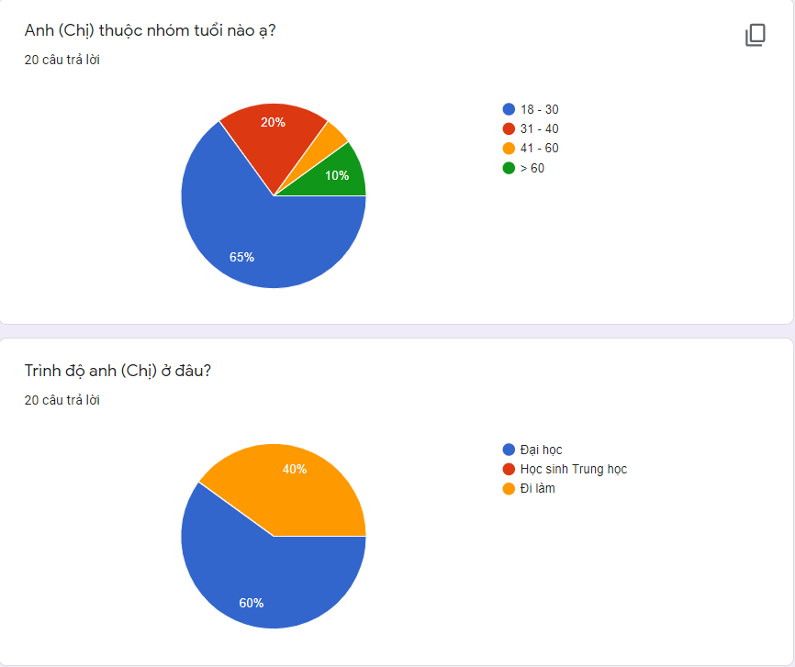

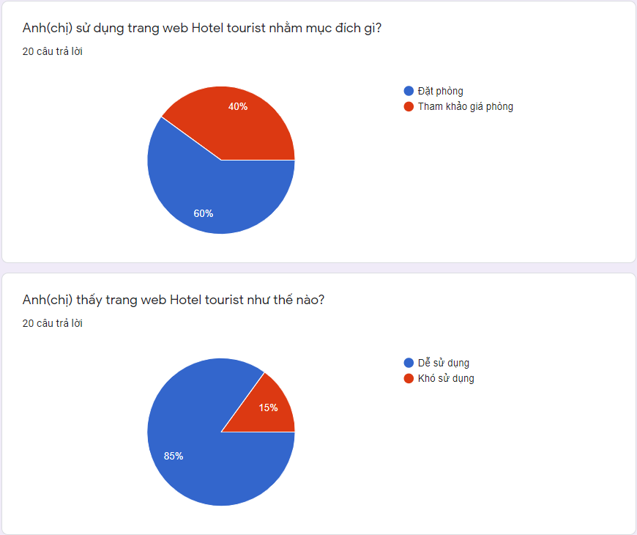

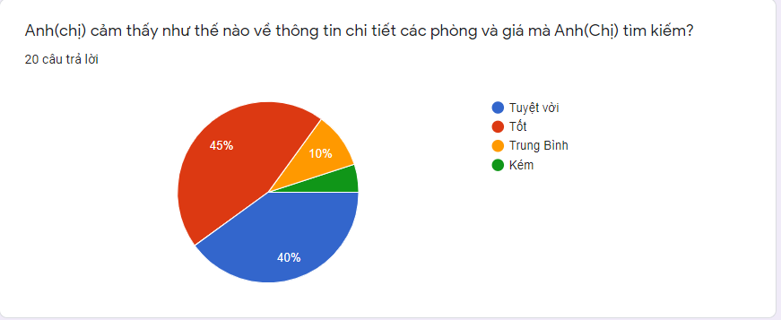

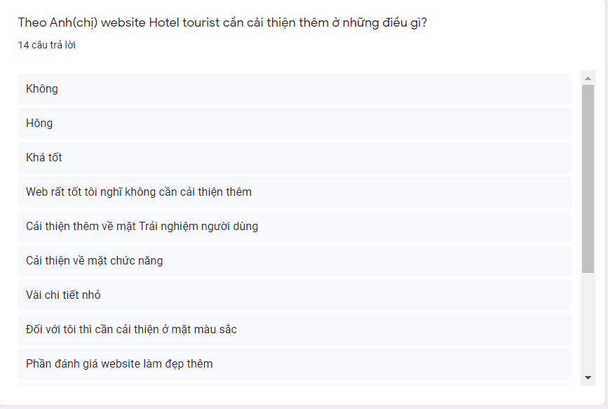

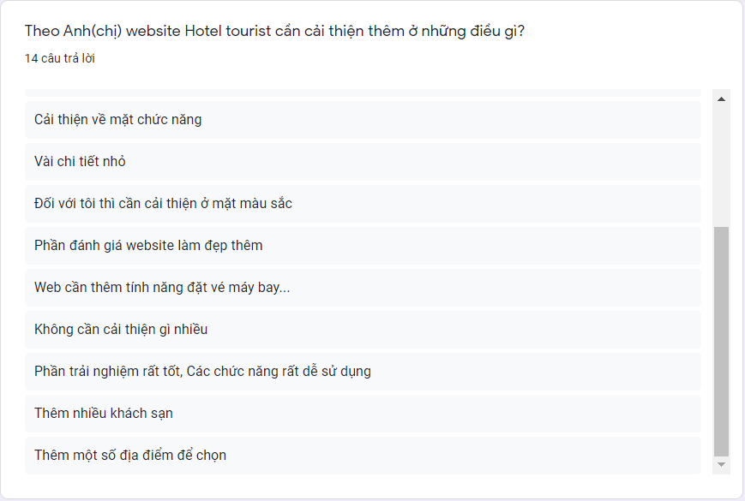

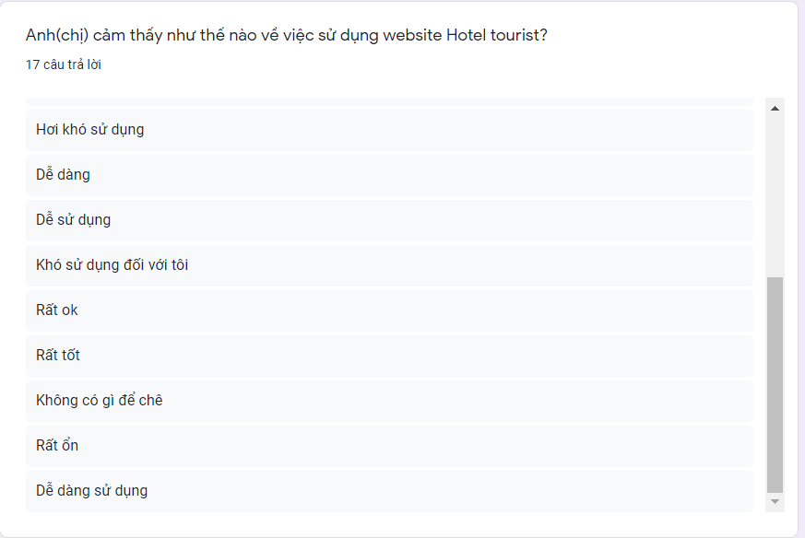

**-** Chức năng ưu tiên của hệ thống: Đăng nhập, Đặt phòng, Thanh toán, trở thành nhà cung cấp dịch vụ.

**CHƯƠNG 2: PERSONAS**

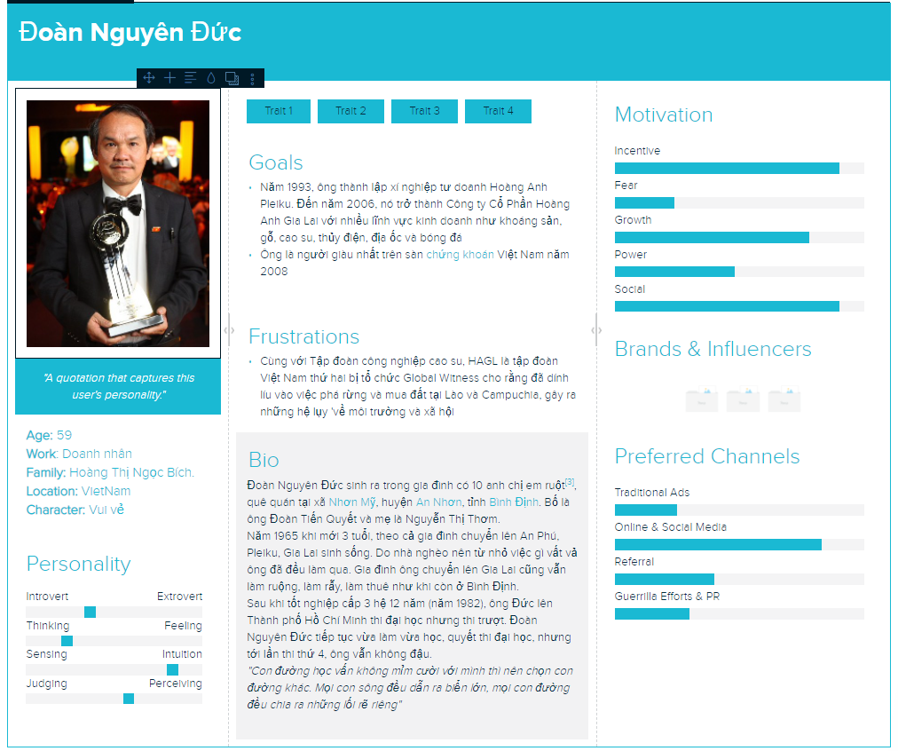

Hình 1: Personas nhà cung cấp dịch vụ khách sạn

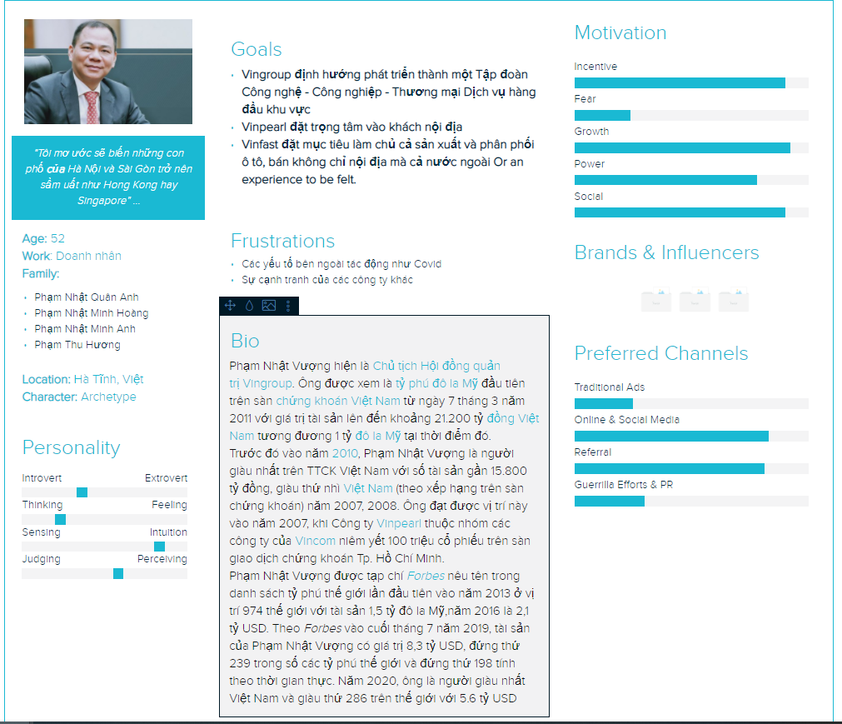

Hình 2: Personas khách hàng tiềm năng

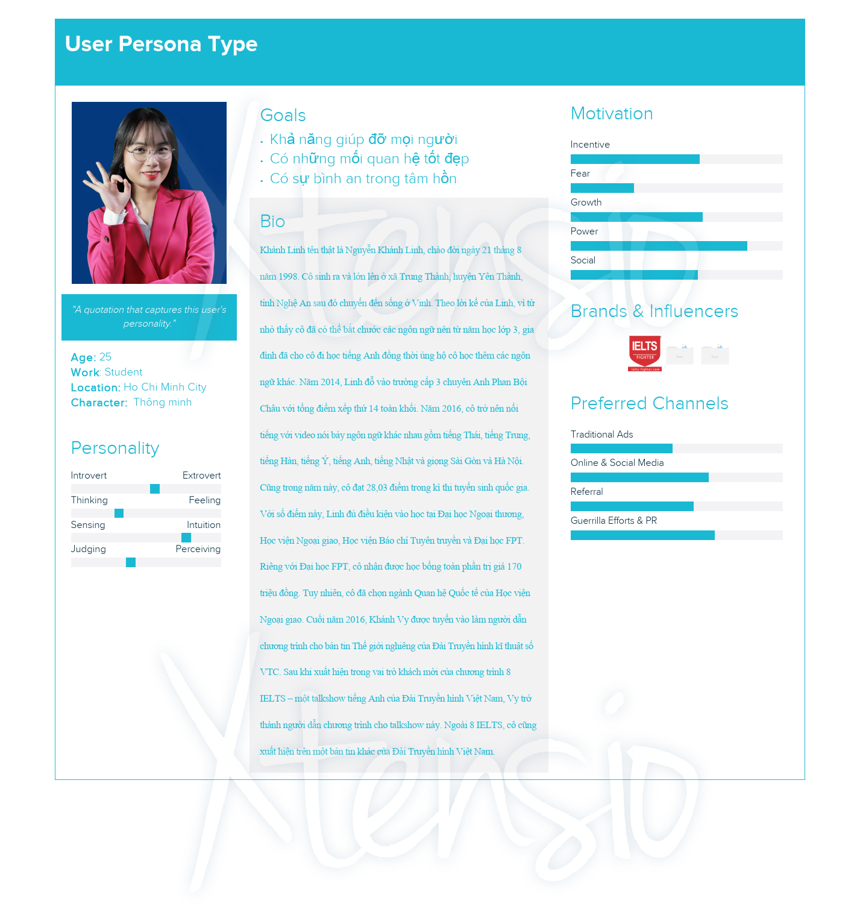

Hình 3: Personas khách hàng tiềm năng

**CHƯƠNG 3: BẢNG DANH SÁCH CÁC CHỨC NĂNG**

|  |  |  |  |  |  |  |
| --- | --- | --- | --- | --- | --- | --- |
|  | **Requirement** | **Description** | **Business** | **User** | **Technical feasibility** | **Resource feasibility** |
| **1** | Đăng nhập/ đăng ký | Khi khách hàng muốn sử dụng ứng dụng, thì khách hàng phải tiến hành đăng kí (hoặc đăng nhập nếu đã đăng kí trước đó), khi đăng kí khách hàng cung cấp các thông tin cơ bản như: họ và tên, số điện thoại, email,.. | High | High | Medium | Medium |
| **2** | Tìm kiếm | Khách hàng có thể tìm kiếm khách sạn theo ý muốn của họ | High | High | Low | Medium |
| **3** | Thanh toán | Khách hàng có thể thanh toán bằng thẻ tín dụng hoặc các thẻ thanh toán nội địa/ quốc tế | Medium | High | High | High |
| **4** | Xem thông tin phòng | Khách hàng có thể xem chi tiết thông tin, hình ảnh của phòng | Medium | High | Medium | Low |
| **5** | Đánh giá website | Khách hàng có thể đóng góp ý kiến cá nhân về website | Low | Low | High | Medium |

Bảng 2: Bảng danh sách các chức năng

**CHƯƠNG 4: MÔ TẢ APP**

4.1 Sitemap

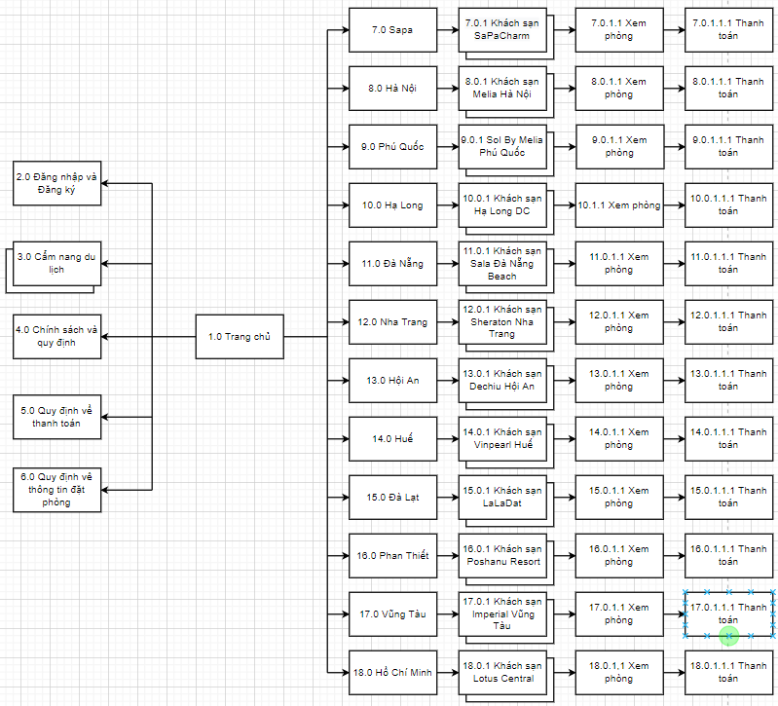

Hình 4: Sitemap

4.2 Workflow

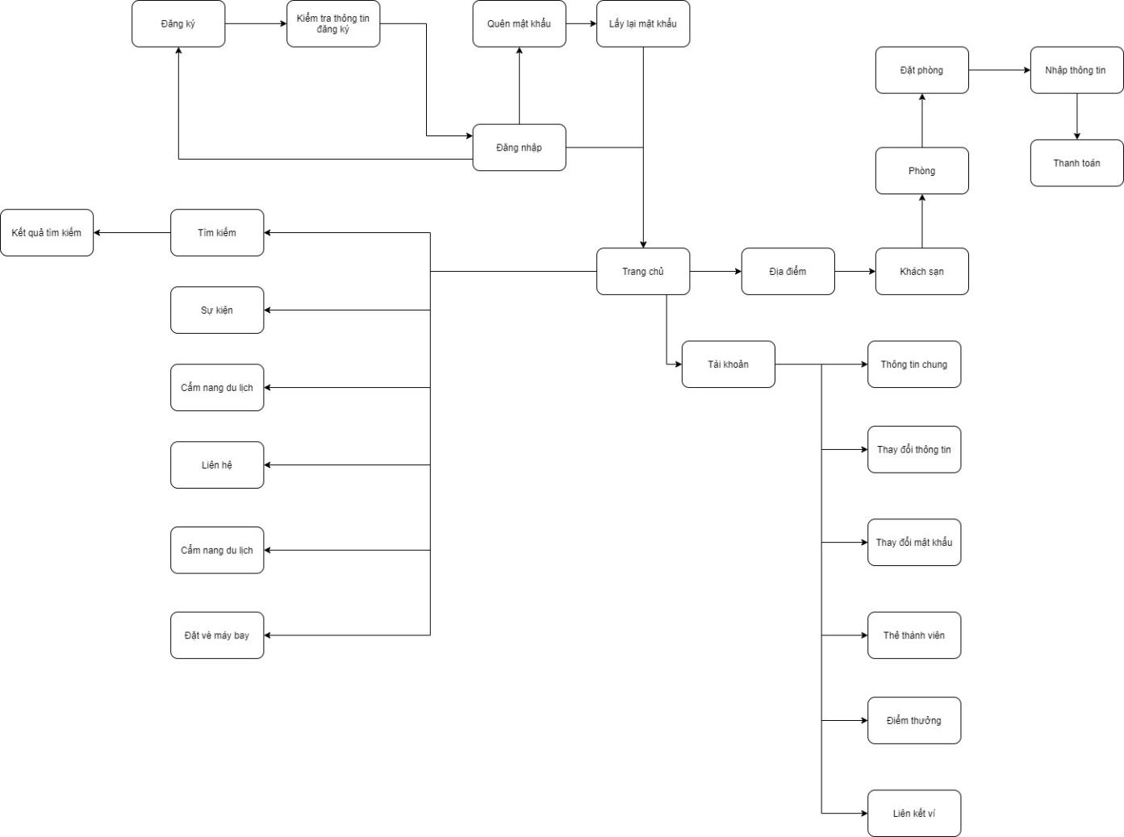

Hình 5: Worklfow

4.3 Wireframe

+ Wireframe Đăng ký

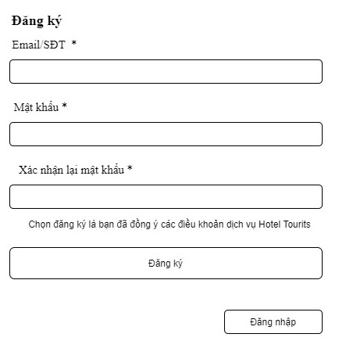

Hình 6: Wireframe đăng ký

+ Wireframe Đăng nhập

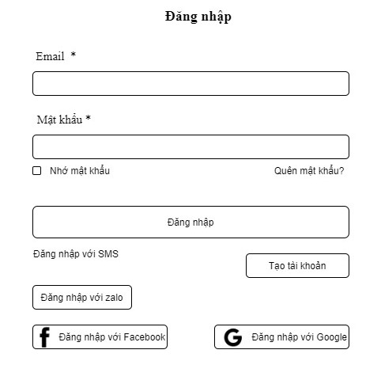

Hình 7: Wireframe đăng nhập

+ Wireframe bằng Facebook

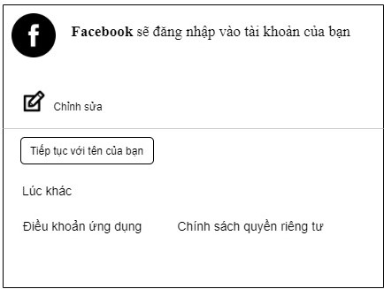

Hình 8: Wireframe đăng nhập bằng Facebook

+ Wireframe bằng Google

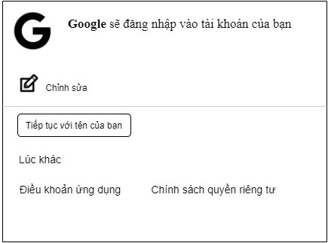

Hình 9: Wireframe đăng nhập bằng Google

+ Wireframe Đăng nhập bằng SMS

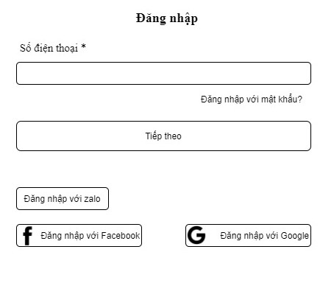

Hình 10: Wireframe đăng nhập bằng SMS

+ Wireframe đăng nhập Zalo bằng mã QR

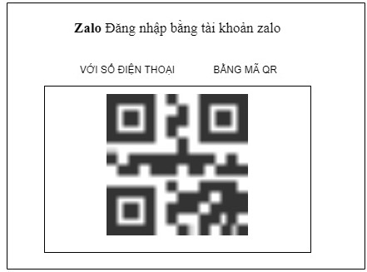

Hình 11: Wireframe đăng nhập Zalo bằng mã QR

+ Wireframe đăng nhập Zalo bằng mật khẩu

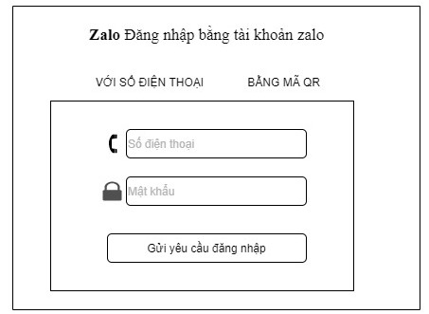

Hình 12: Wireframe đăng nhập Zalo bằng mật khẩu

+ Wireframe Quên mật khẩu

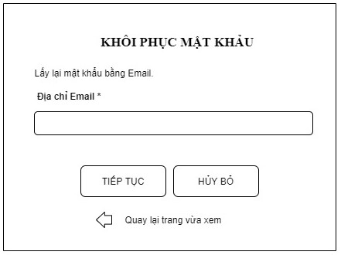

Hình 13: Wireframe quên mật khẩu

+ Wireframe Xác thực SMS

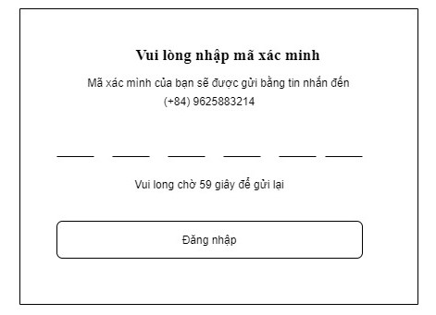

Hình 14: Wireframe xác thực SMS

+ Wireframe Trang chủ

Hình 15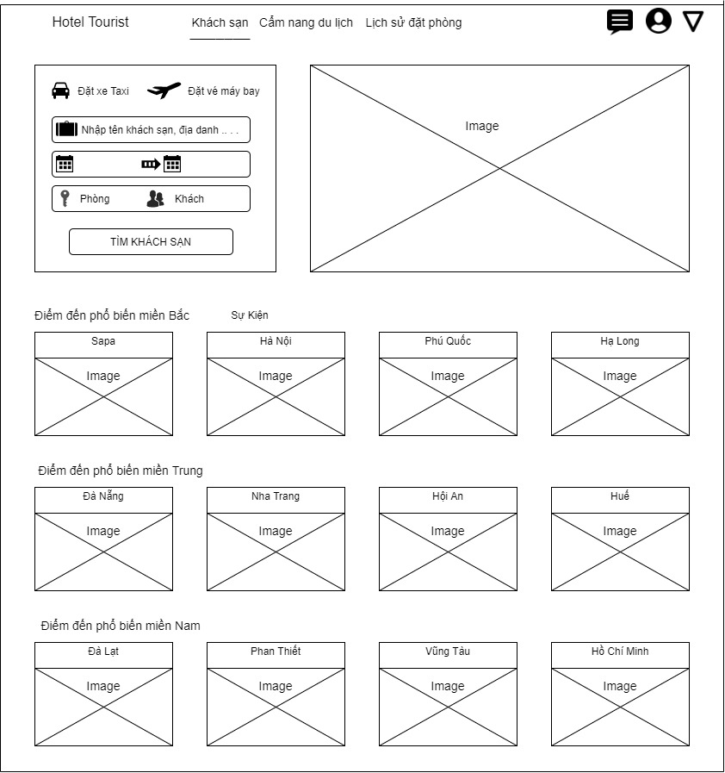: Wireframe trang chủ

+ Wireframe Thông tin chung

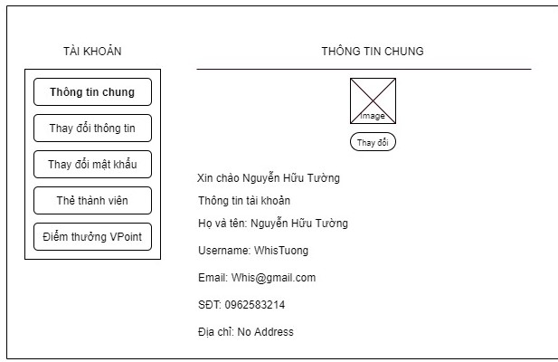

Hình 16: Wireframe thông tin chung

+ Wireframe Thay đổi thông tin

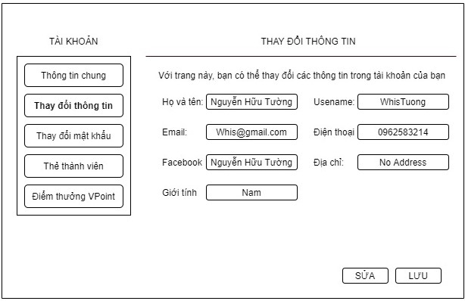

Hình 17: Wireframe thay đổi thông tin

+ Wireframe Thay đổi mật khẩu

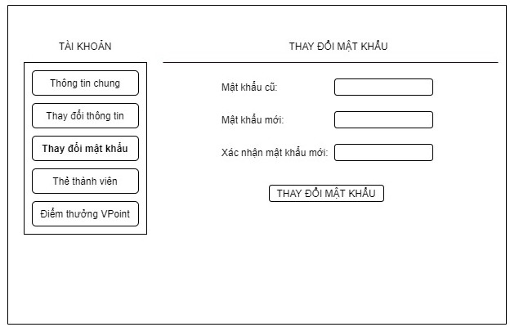

Hình 18: Wireframe thay đổi mật khẩu

+ Wireframe Thẻ thành viên

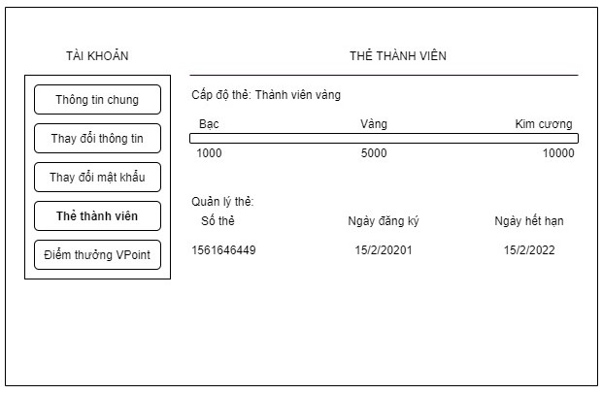

Hình 19: Wireframe thẻ thành viên

+ Wireframe Điểm thưởng

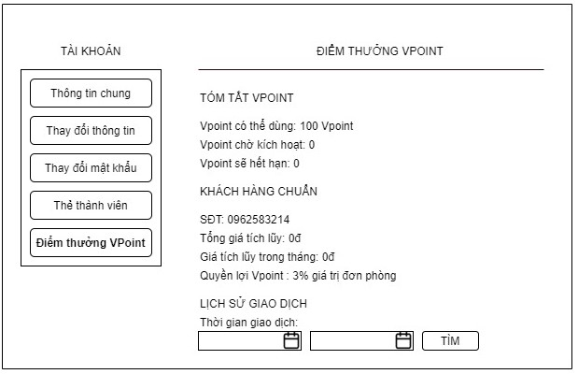

Hình 20: Wireframe điểm thưởng

+ Wireframe Cẩm nang du lịch

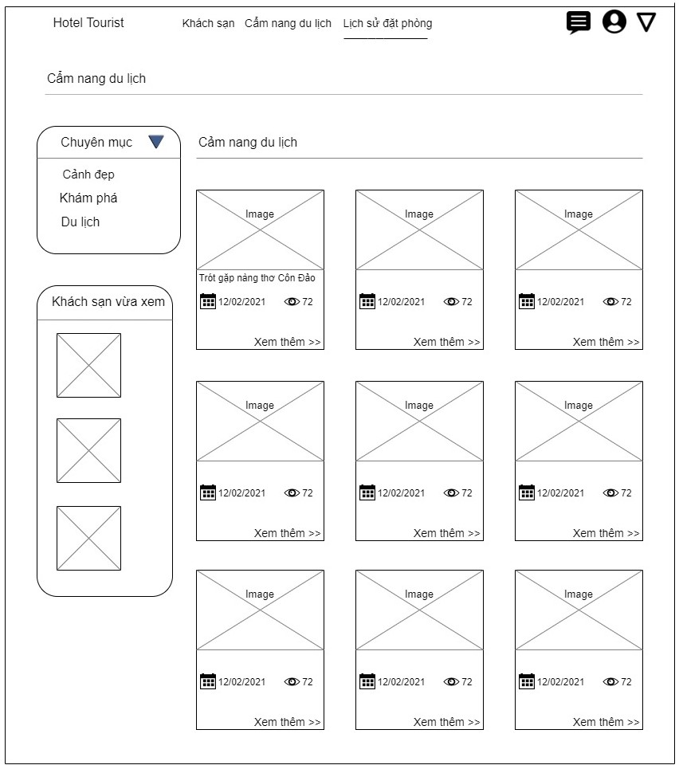

Hình 21: Wireframe cẩm nang du lịch

+ Wireframe Chọn khách sạn

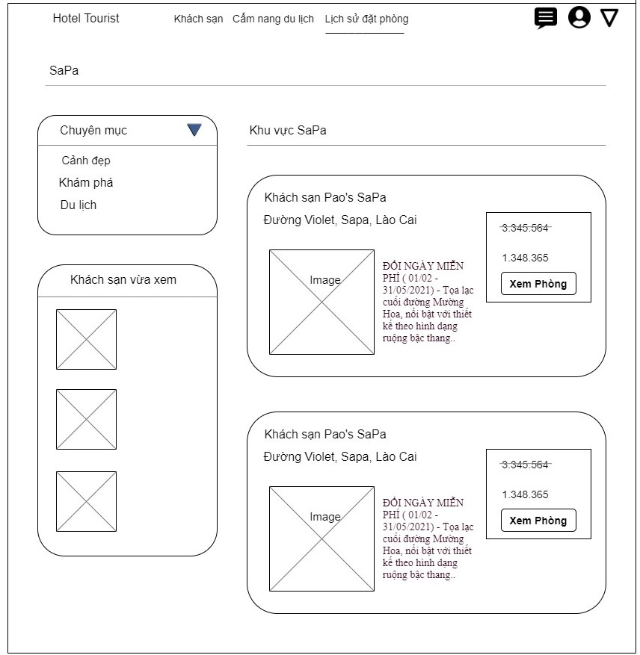

Hình 22: Wireframe chọn khách sạn

+ Wireframe Xem phòng khách sạn

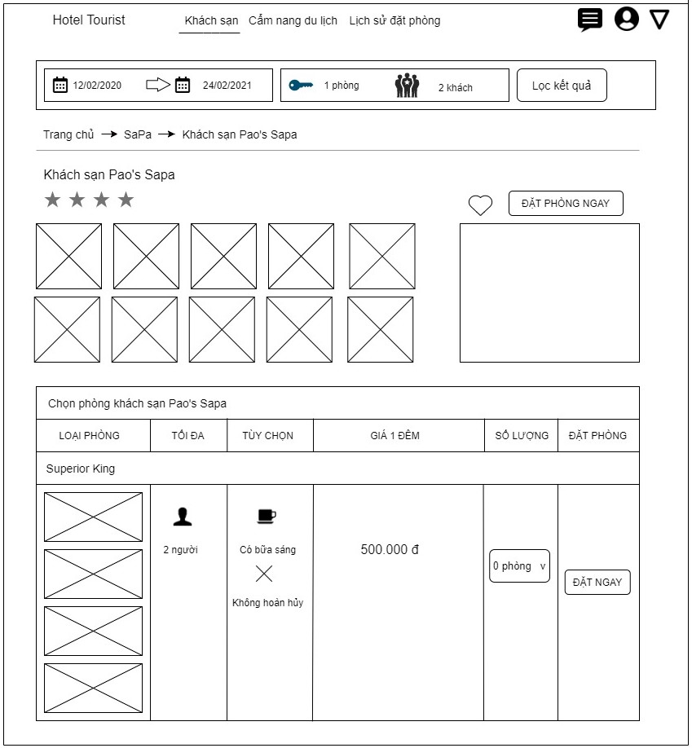

Hình 23: Wireframe xem phòng khách sạn

+ Wireframe Lịch sử đặt phòng

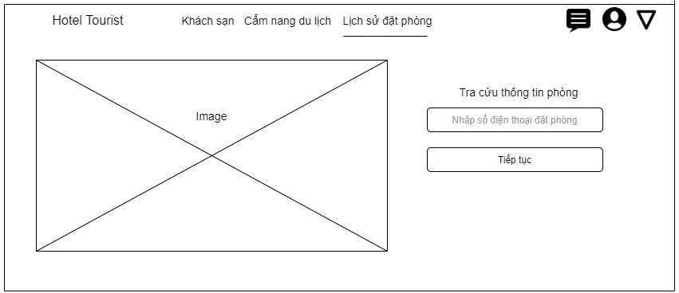

Hình 24: Wireframe lịch sử đặt phòng

+ Wireframe Liên hệ

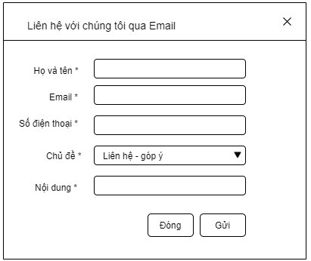

Hình 25: Wireframe liên hệ

**+ Wireframe đặt vé máy bay**

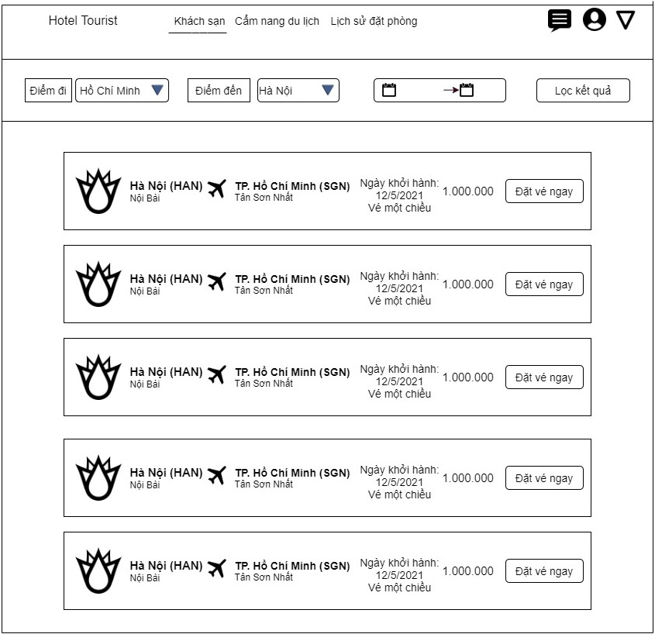

Hình 26: Wireframe đặt vé máy bay

+ Wireframe đăng ký trở thành Nhà cung cấp

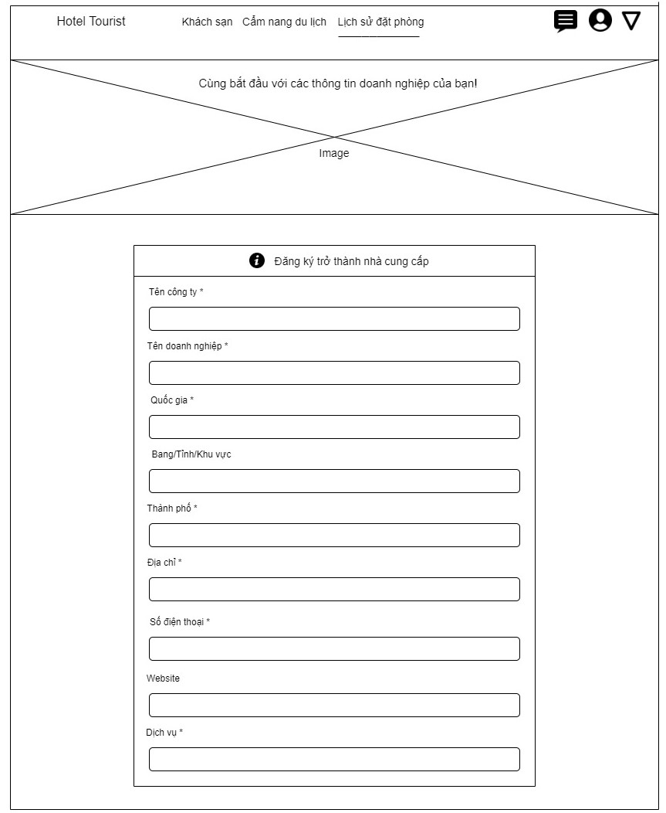

Hình 27: Wireframe trở thành nhà cung cấp

+ Wireframe Chính sách và quy định chung

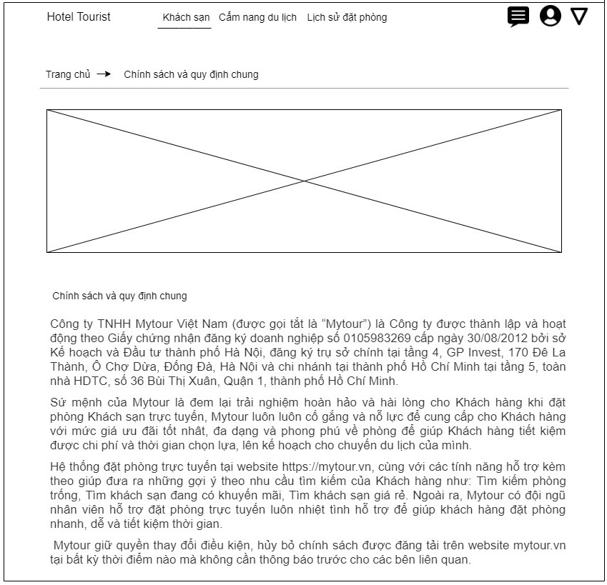

Hình 28: Wireframe chính sách và quy định chung

+ Wireframe Sự kiện

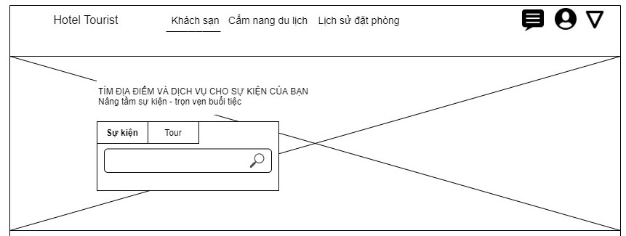

Hình 29: Wireframe sự kiện

+ Wireframe Taxi

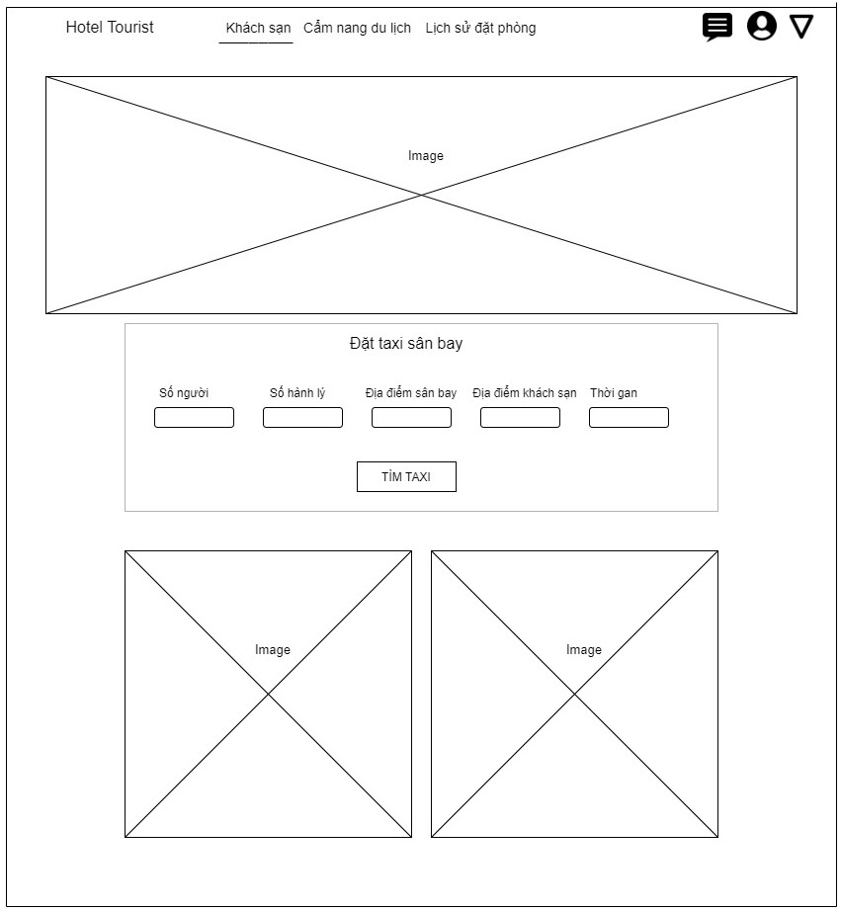

Hình 30: Wireframe đặt Taxi

+ Wireframe Thanh toán

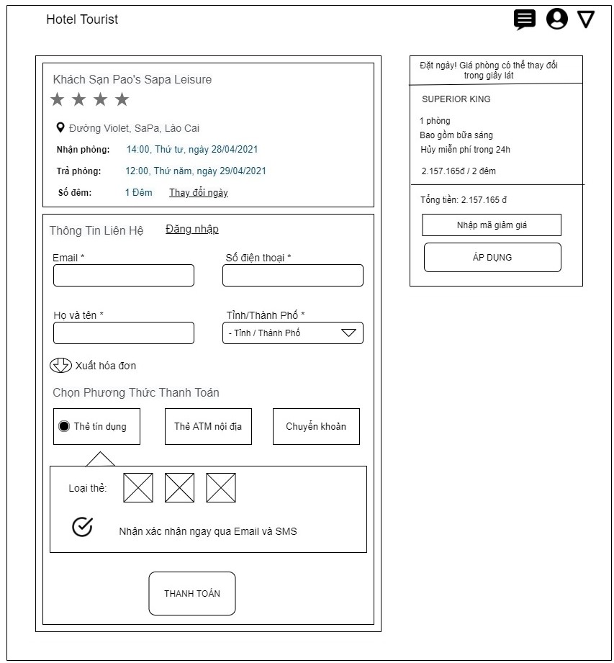

Hình 31: Wireframe thanh toán

+ Wireframe Combo tour

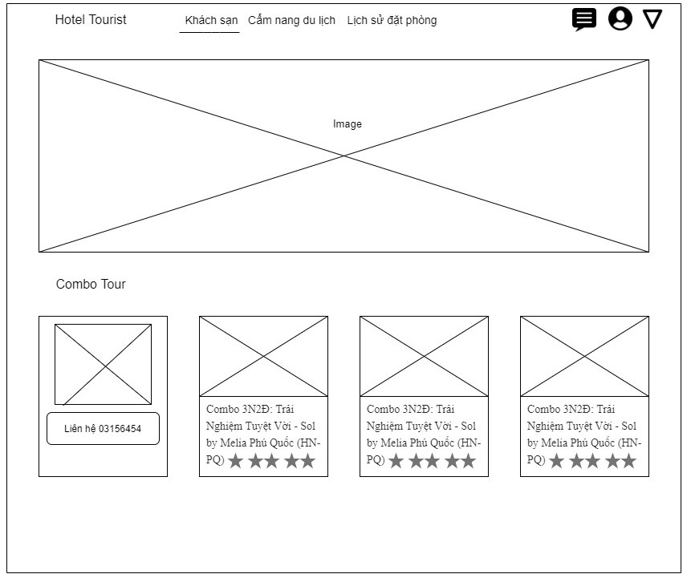

Hình 32: Wireframe combo tour

4.4 Prototype

+ Prototype Đăng ký

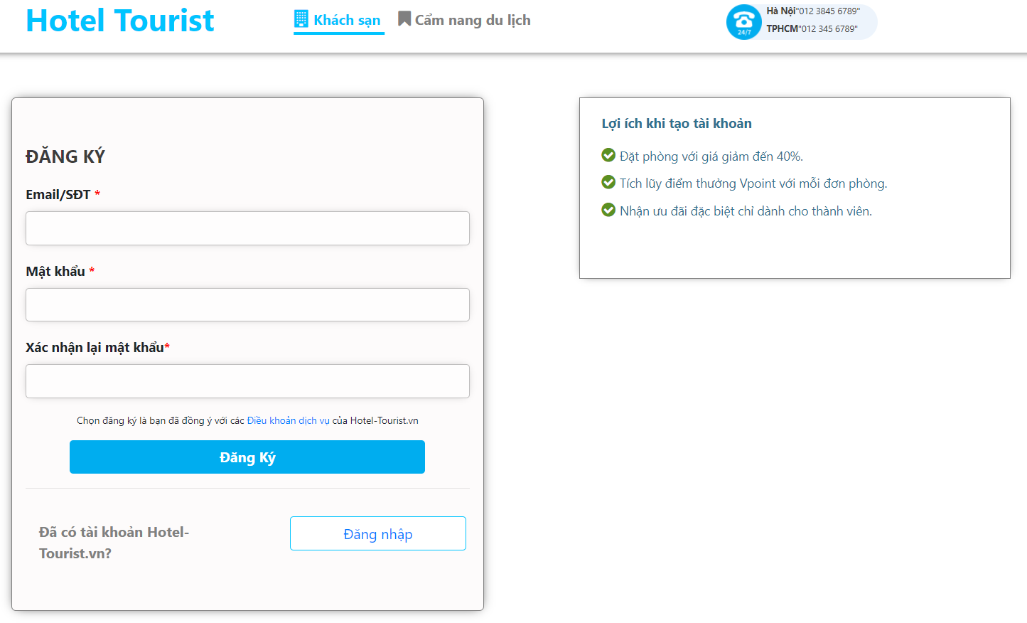

Hình 33: Prototype đăng ký

+ Prototype Đăng nhập

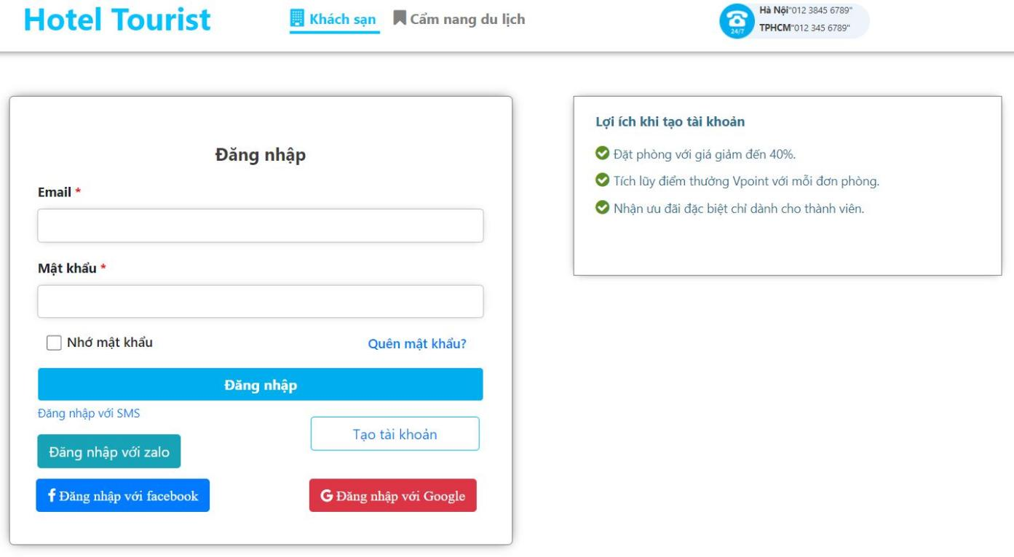

Hình 34: Prototype đăng nhập

+ Prototype đăng nhập bằng Facebook

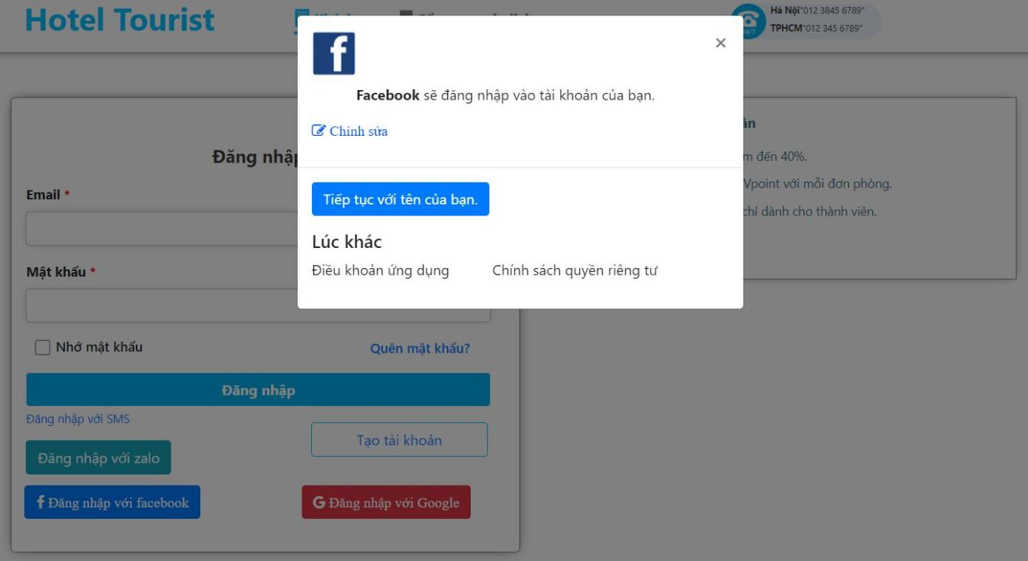

Hình 35: Prototype đăng nhập bằng Facebook

+ Prototype đăng nhập bằng Google

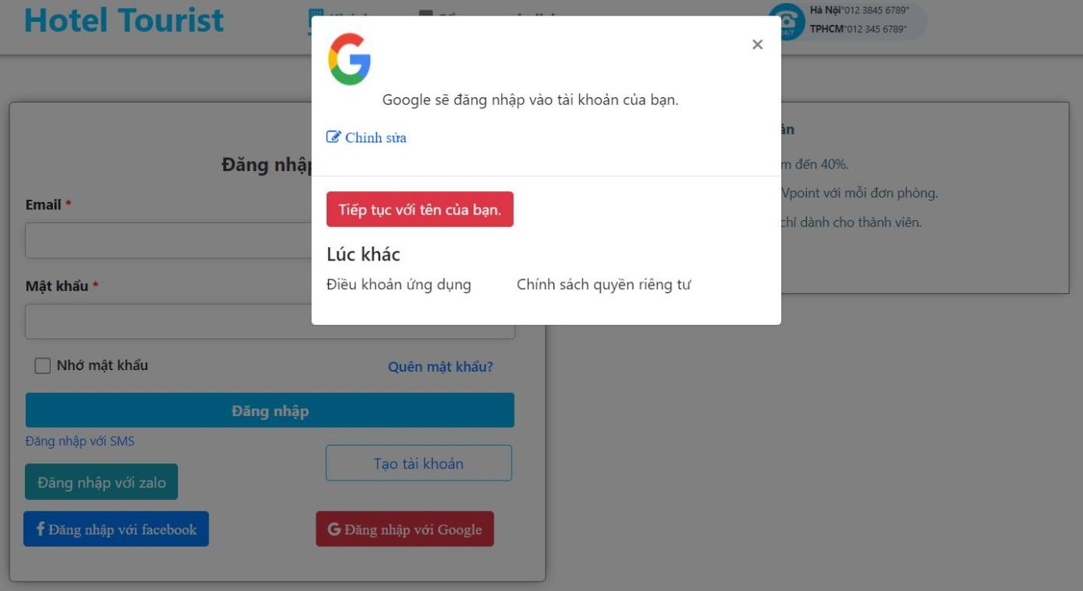

Hình 36: Prototype đăng nhập bằng Google

**+ Prototype đăng nhập bằng SMS**

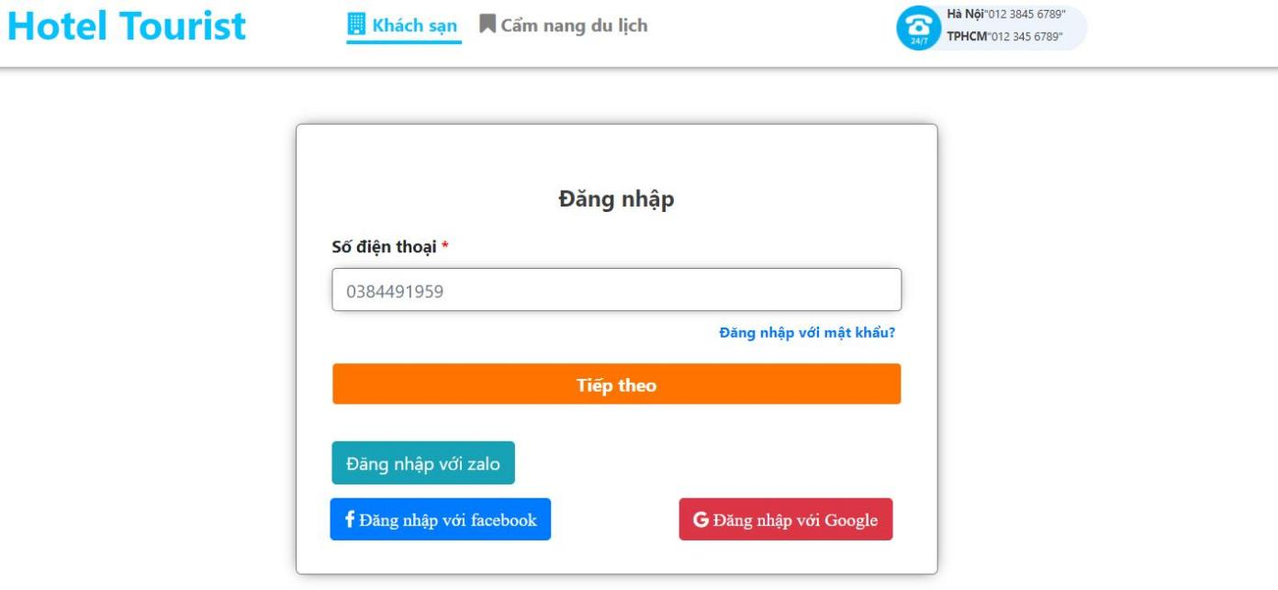

Hình 37: Prototype đăng nhập bằng SMS

+ Prototype đăng nhập zalo bằng mã QR

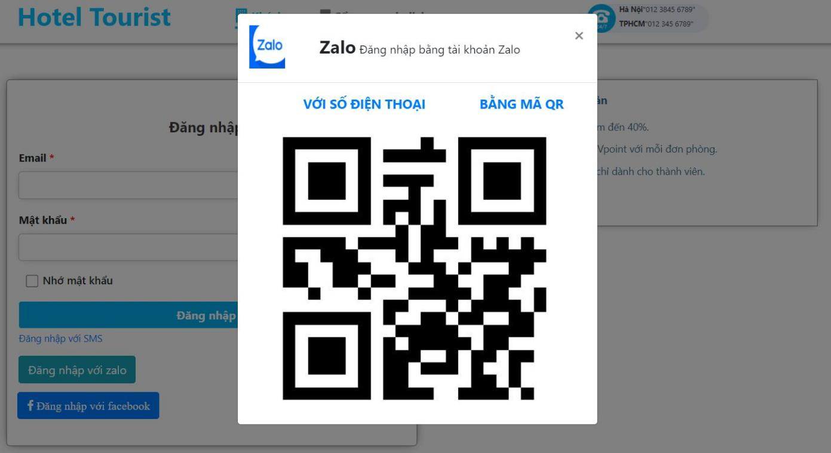

Hình 38: Prototype đăng nhập Zalo bằng mã QR

+ Prototype đăng nhập zalo bằng SĐT

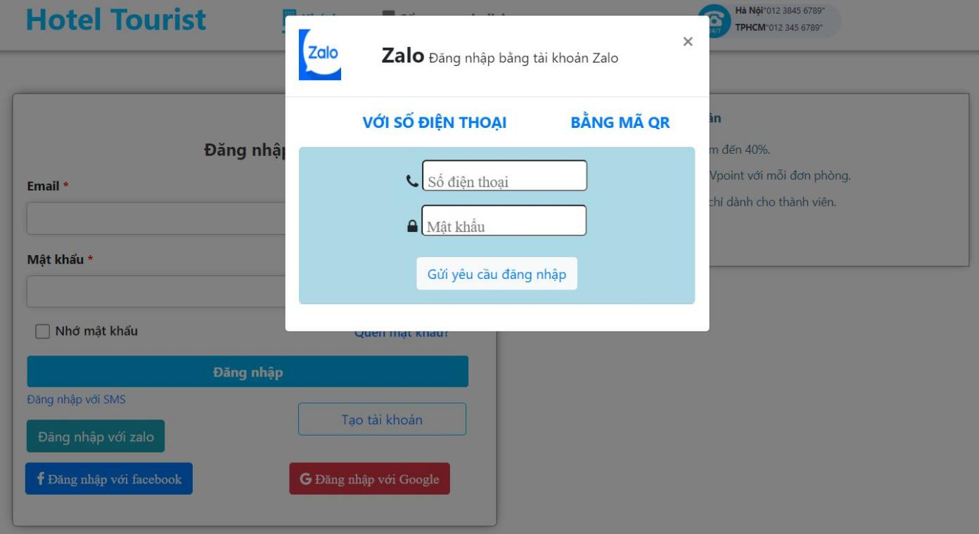

Hình 39: Prototype đăng nhập Zalo bằng số điện thoại

+ Prototype xác thực tài khoản

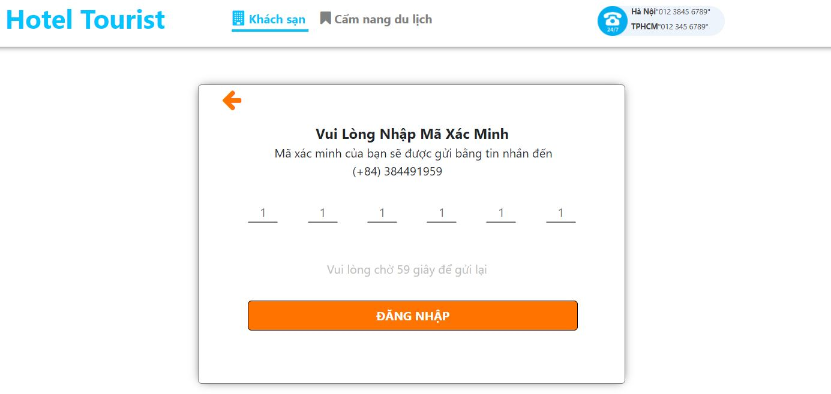

Hình 40: Prototype xác thực tài khoản

+ Prototype Quên mật khẩu

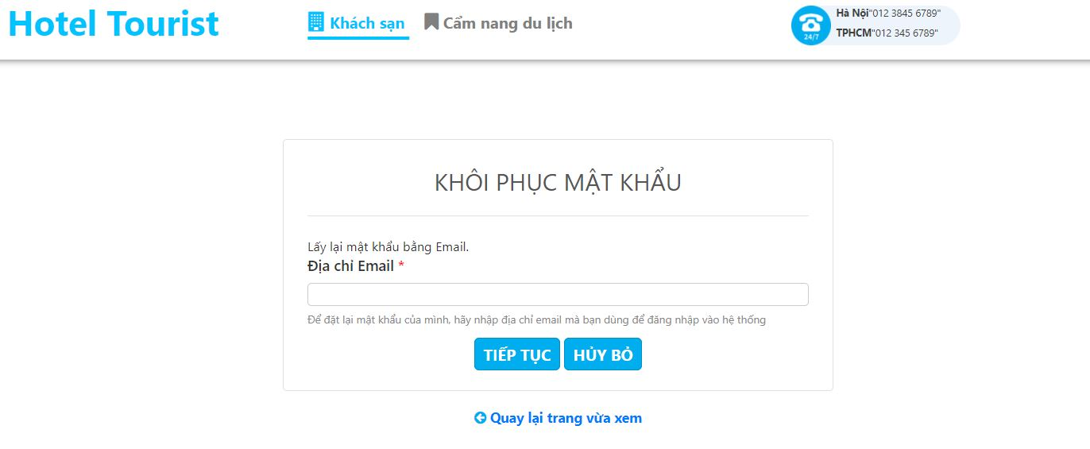

Hình 41: Prototype quên mật khẩu

+ Prototype Trang chủ

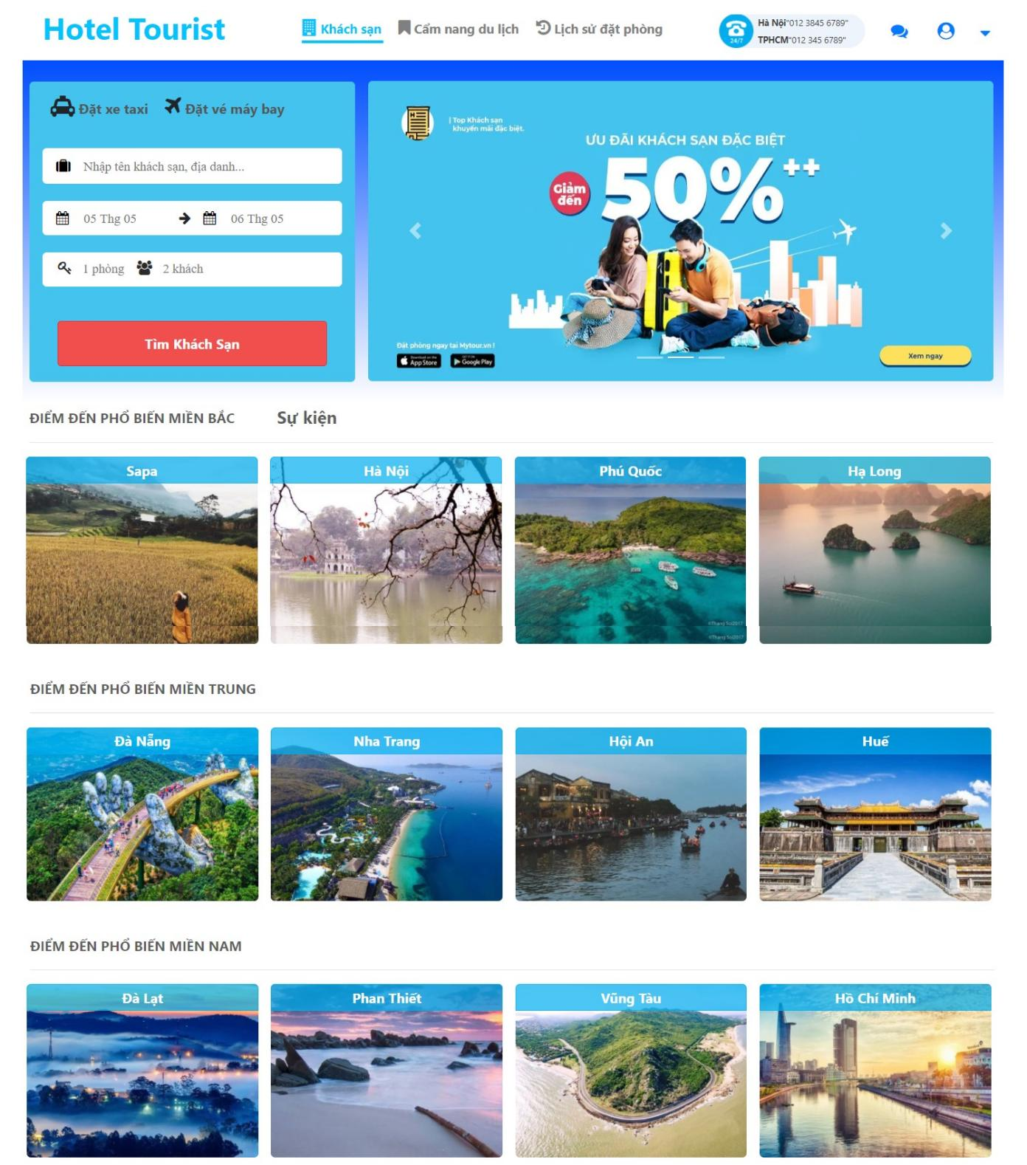

Hình 42: Prototyep trang chủ

+ Prototype Thông tin cá nhân

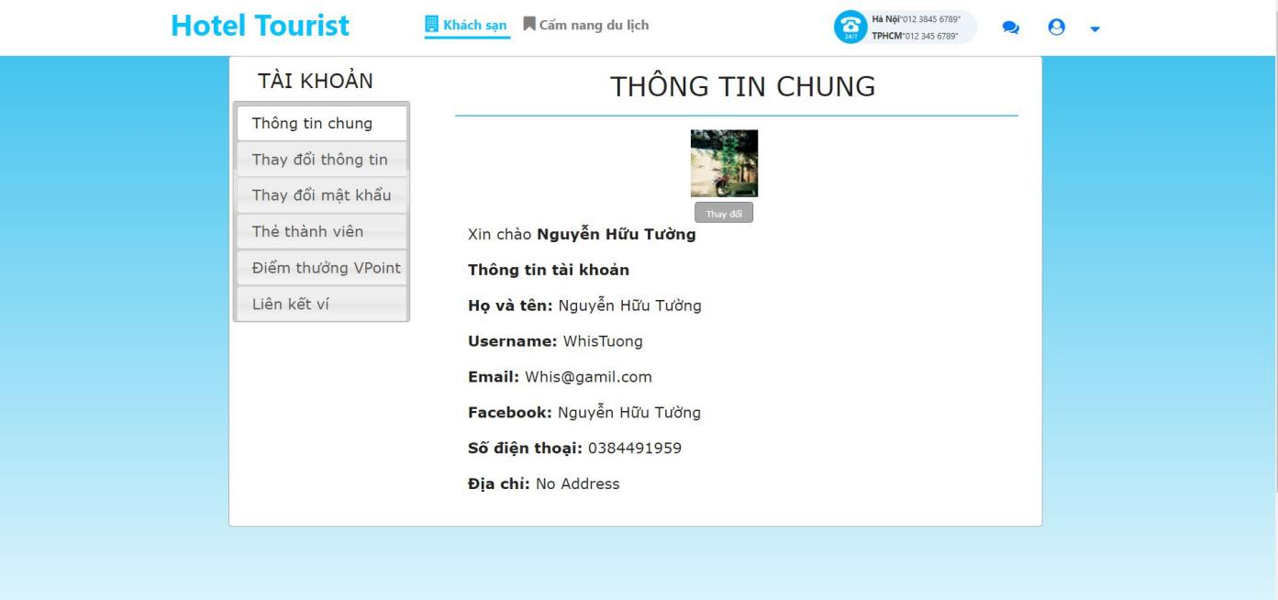

Hình 43: Prototype thông tin chung

+ Prototype Thay đổi thông tin cá nhân

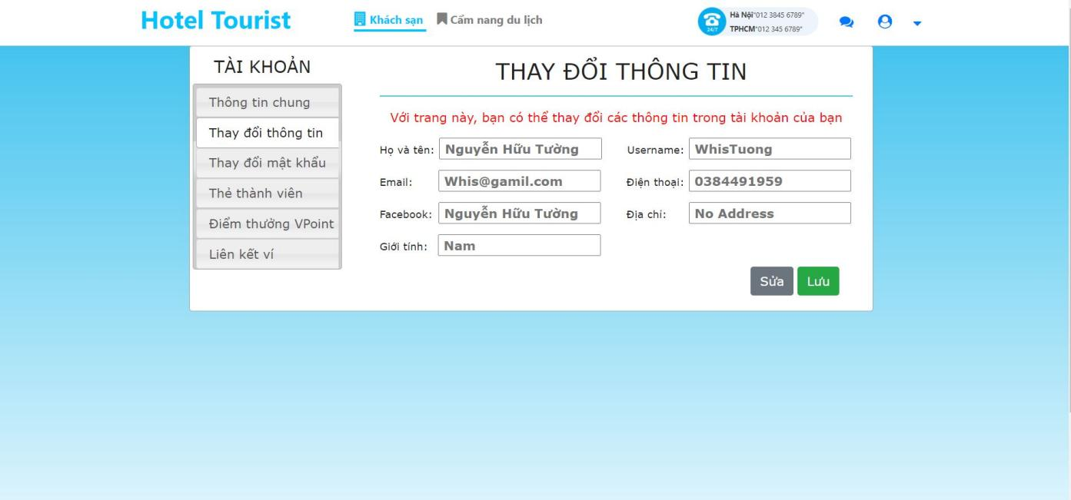

Hình 44: Prototype thay đổi thông tin

+ Prototype Thay đổi mật khẩu

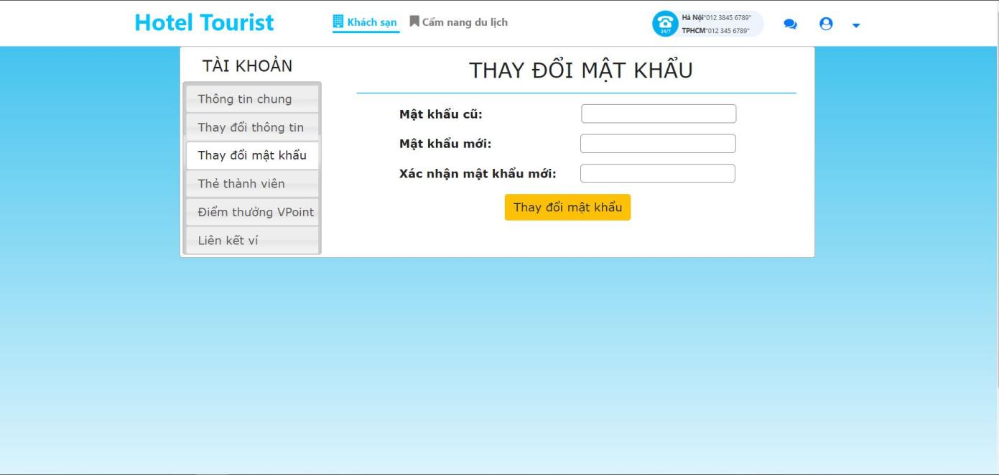

Hình 45: Prototype thay đổi mật khẩu

+ Prototype Thẻ thành viên

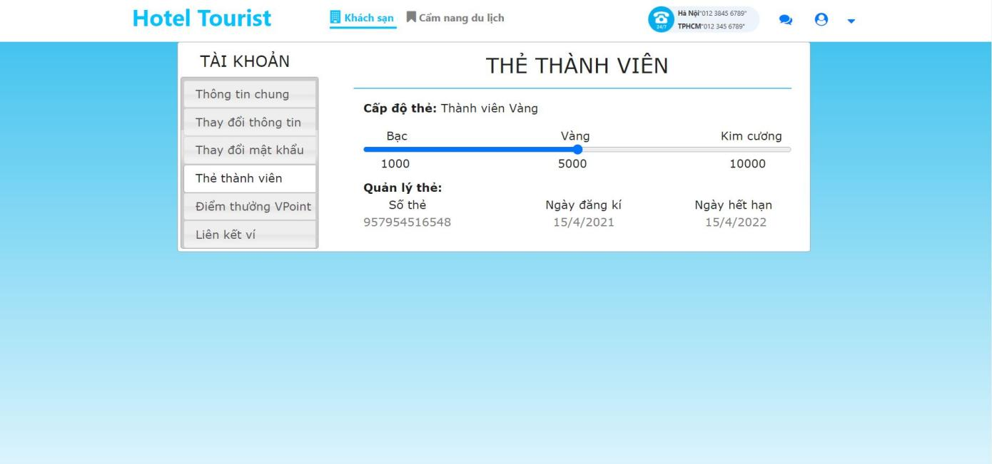

Hình 46: Prototype thẻ thành viên

+ Prototype Điểm thưởng VPoint

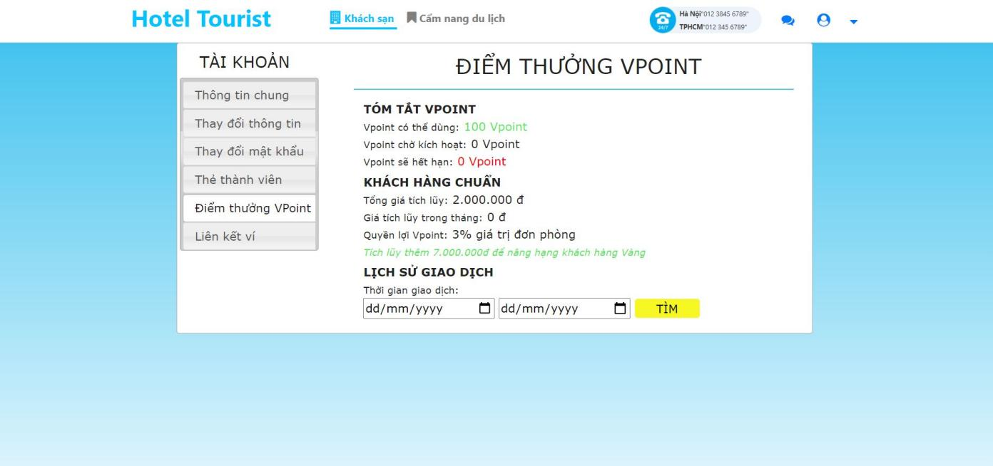

Hình 47: Prototype điểm thưởng

+ Prototype Liên kết ví

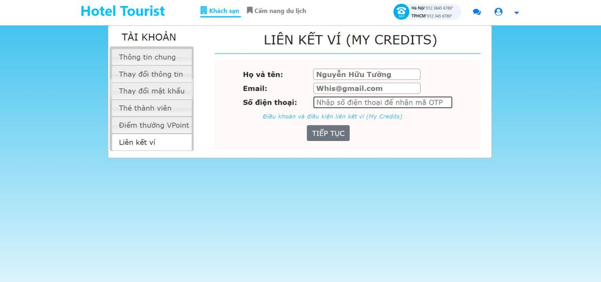

Hình 48: Prototype liên kết ví

+ Prototype Cẩm nang du lịch

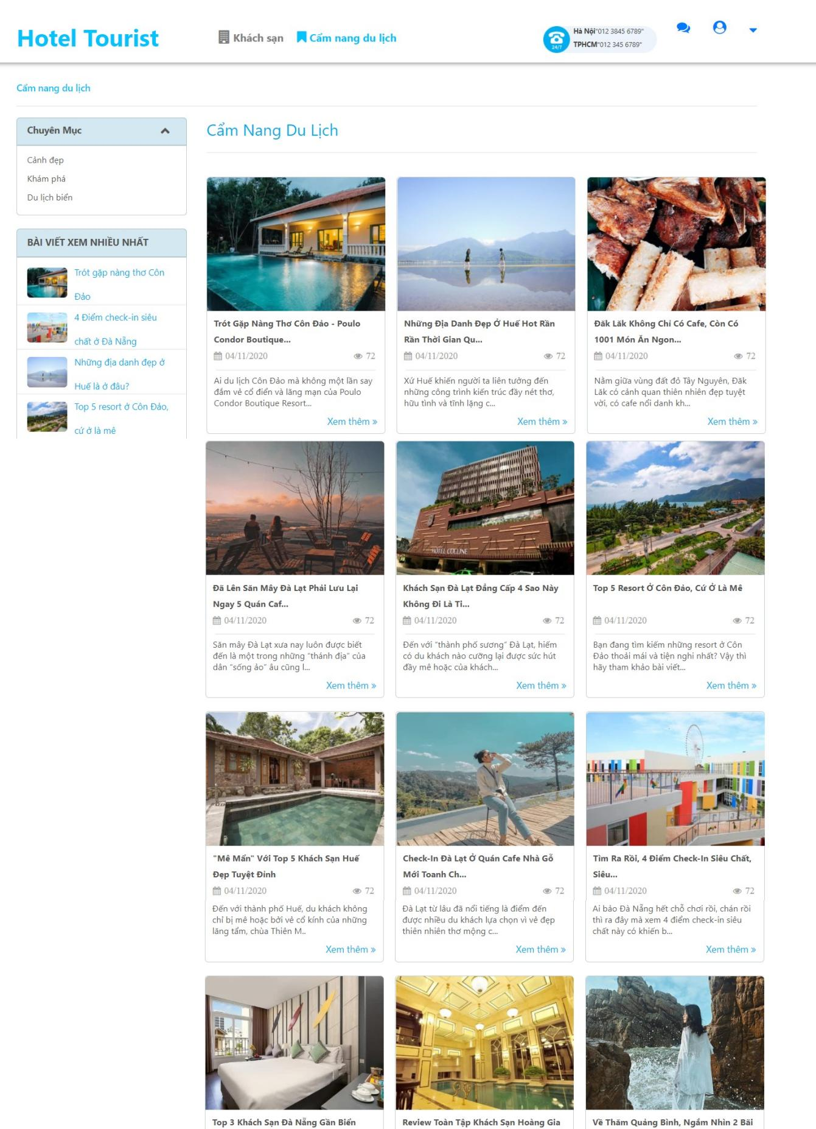

Hình 49: Prototype cẩm nang du lịch

+ Prototype Thông tin cẩm nang du lịch

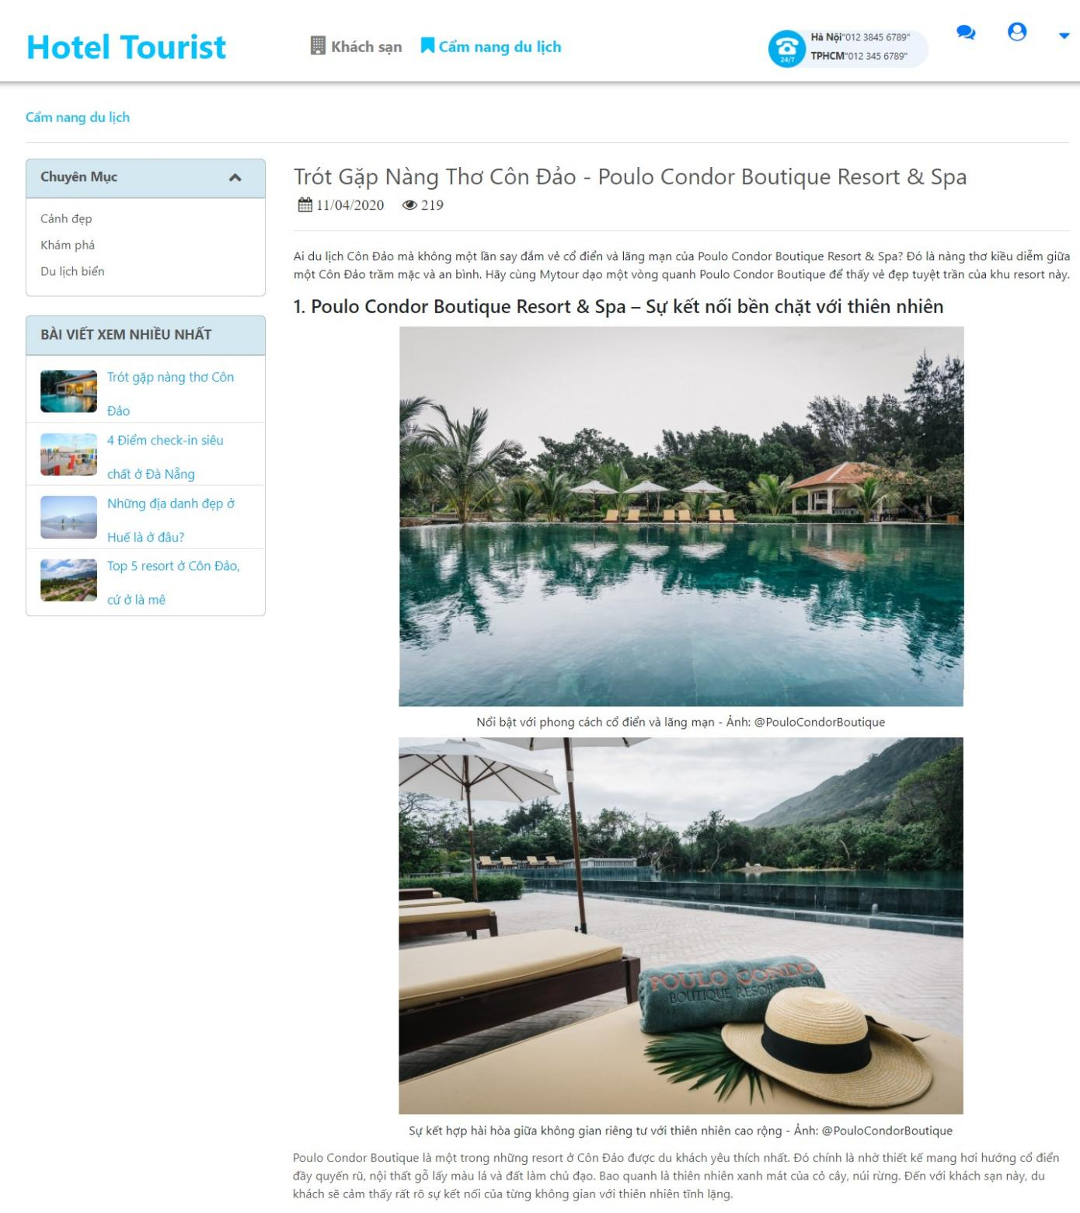

Hình 50: Prototype thông tin cẩm nang du lịch

+ Prototype Chọn khách sạn

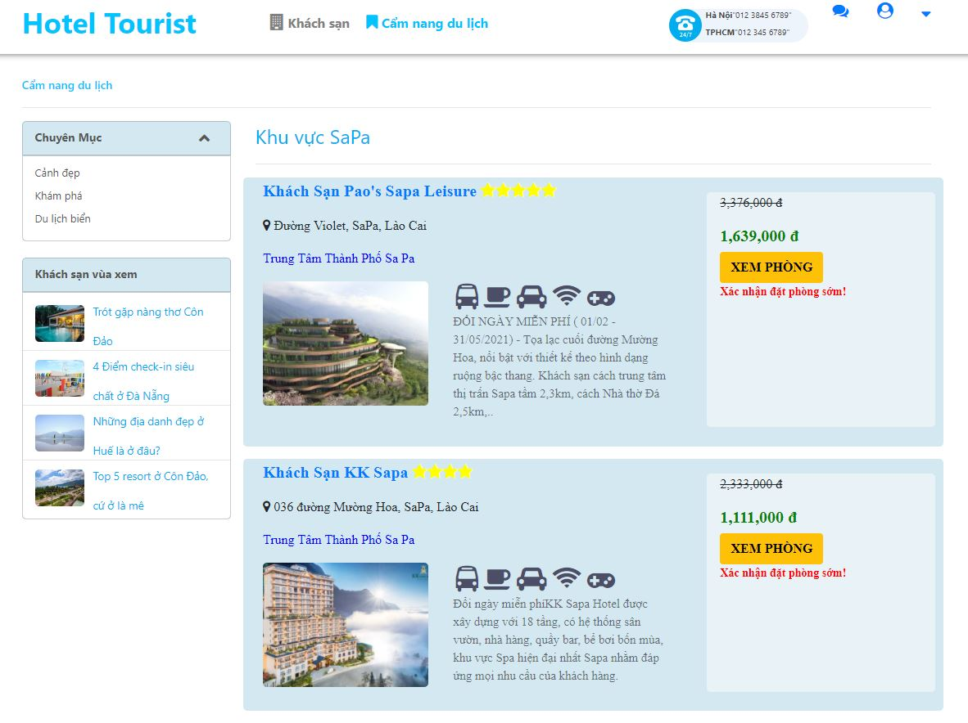

Hình 51: Prototype chọn khách sạn

+ Prototype Xem phòng khách sạn

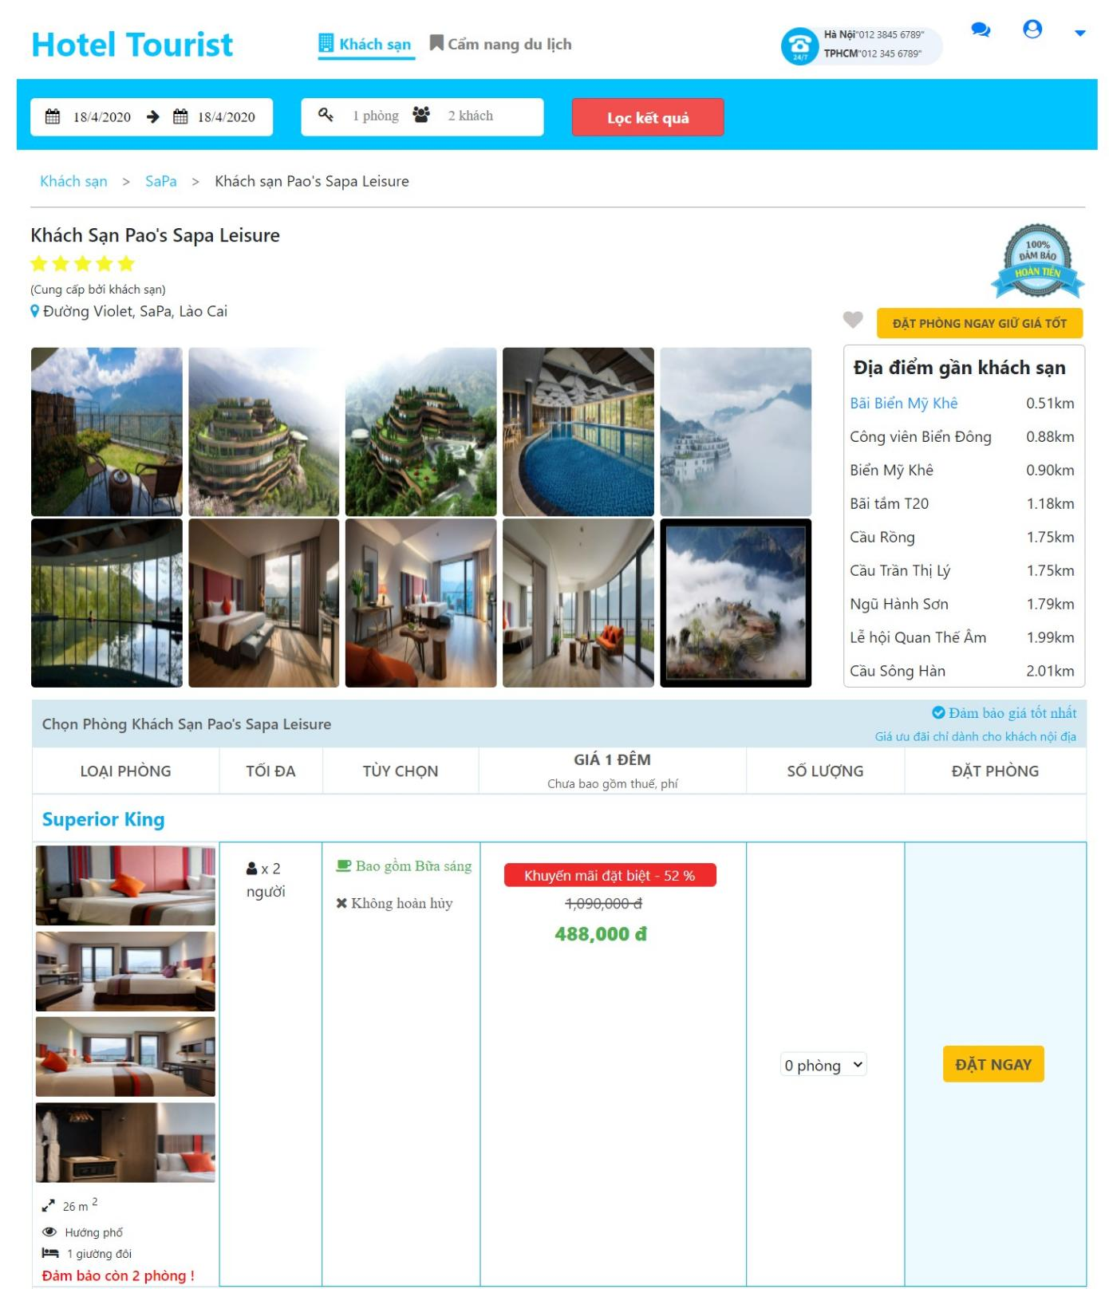

Hình 52: Protsotype xem phòng khách sạn

+ Prototype Lịch sử đặt phòng

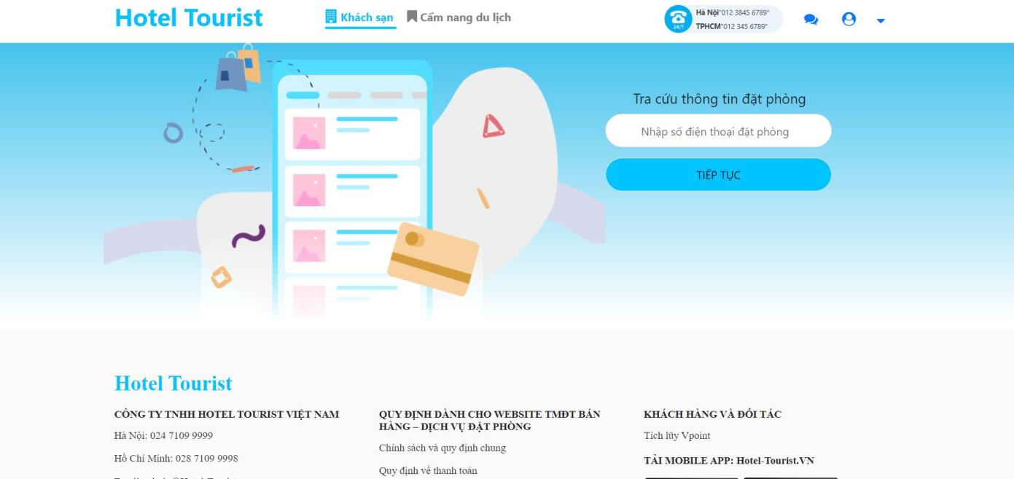

Hình 53: Prototype lịch sử đặt phòng

+ Prototype Liên hệ

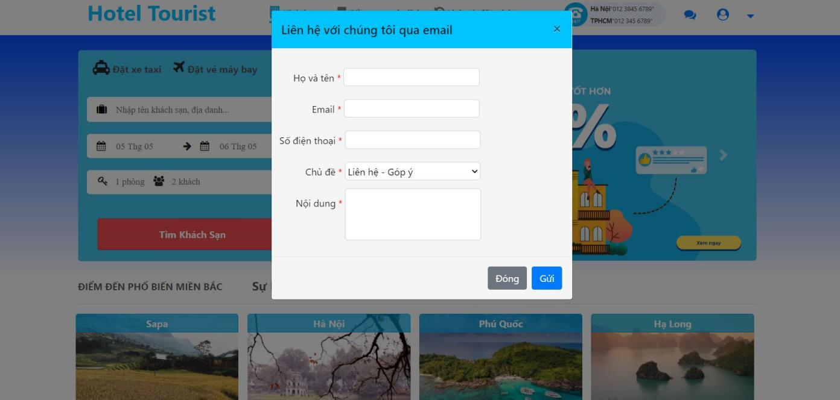

Hình 54: Prototype liên hệ

+ Prototype Đặt vé máy bay

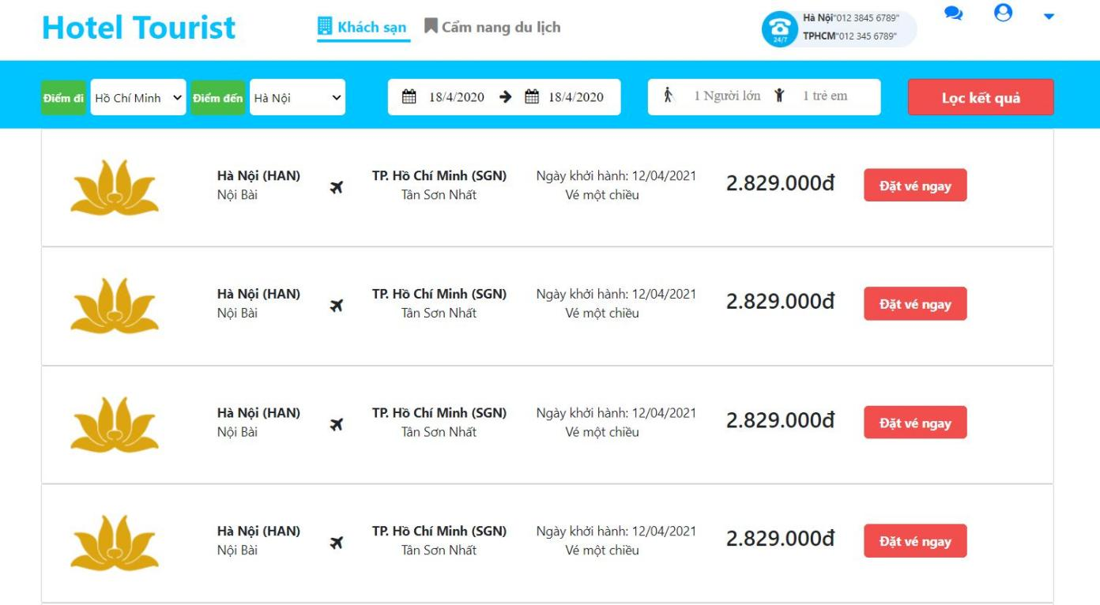

Hình 55: Prototype đặt vé máy bay

+ Prototype Đăng ký trở thành nhà cung cấp

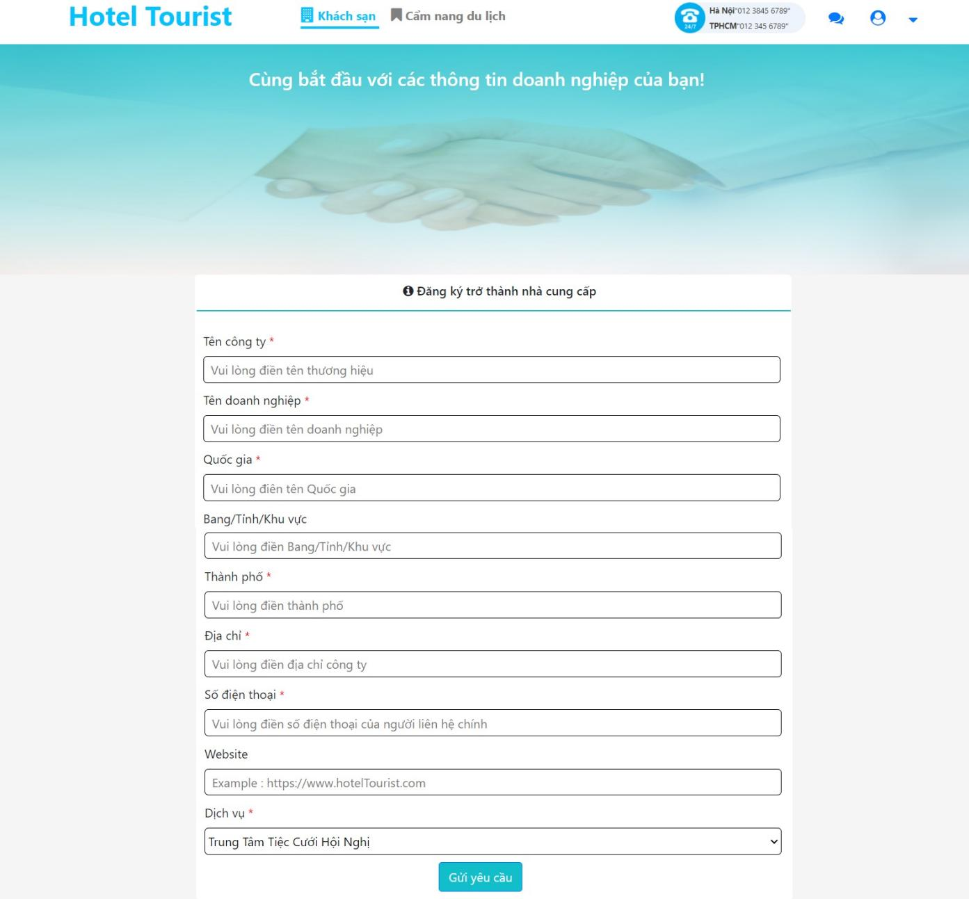

Hình 56: Prototype trở thành nhà cung cấp

+ Prototype Quy định chung

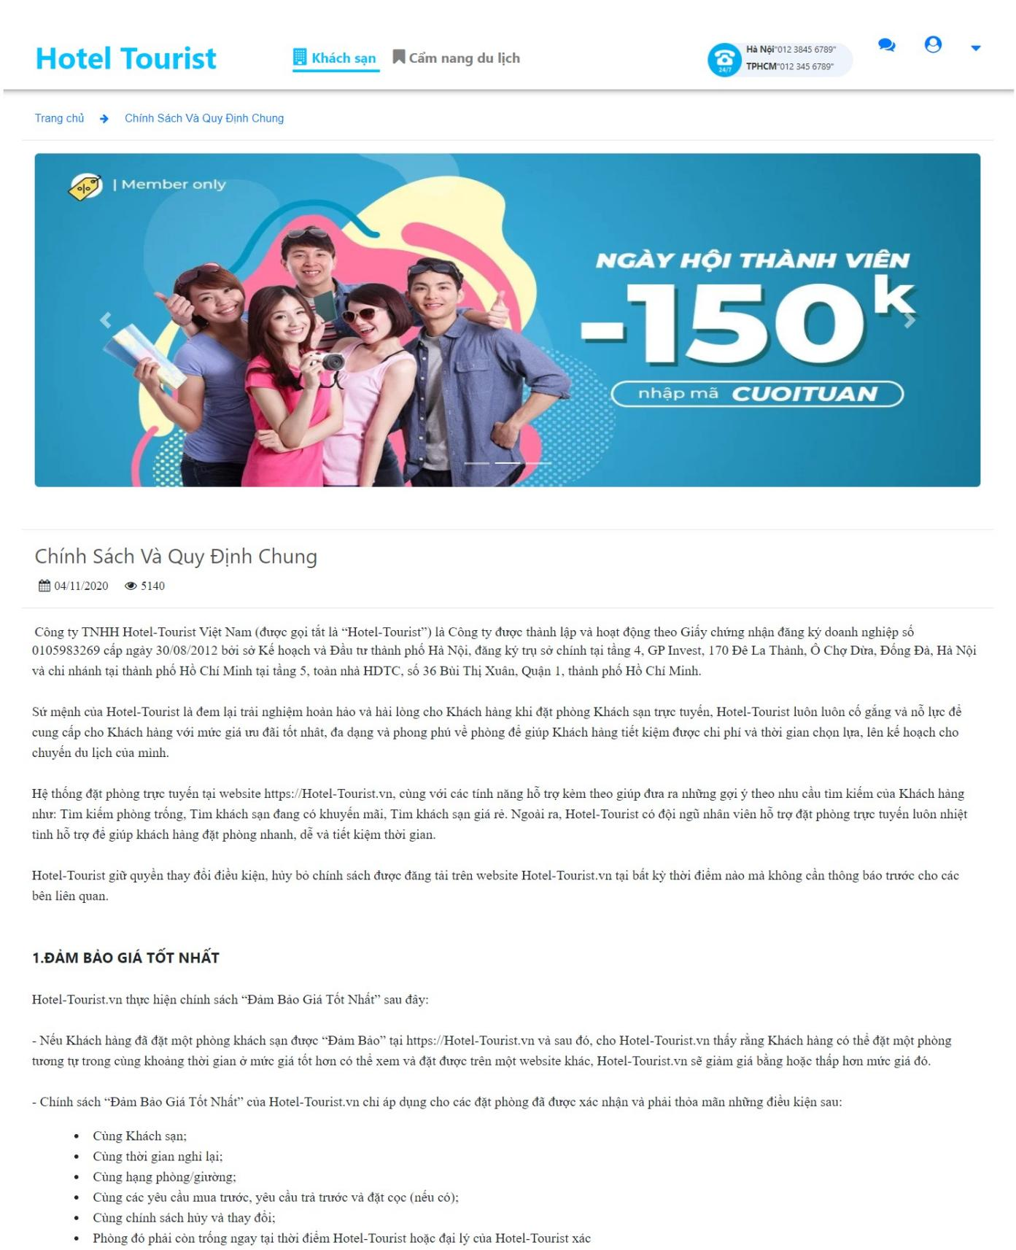

Hình 57: Prototype chính sách và quy định chung

+ Prototype Sự kiện

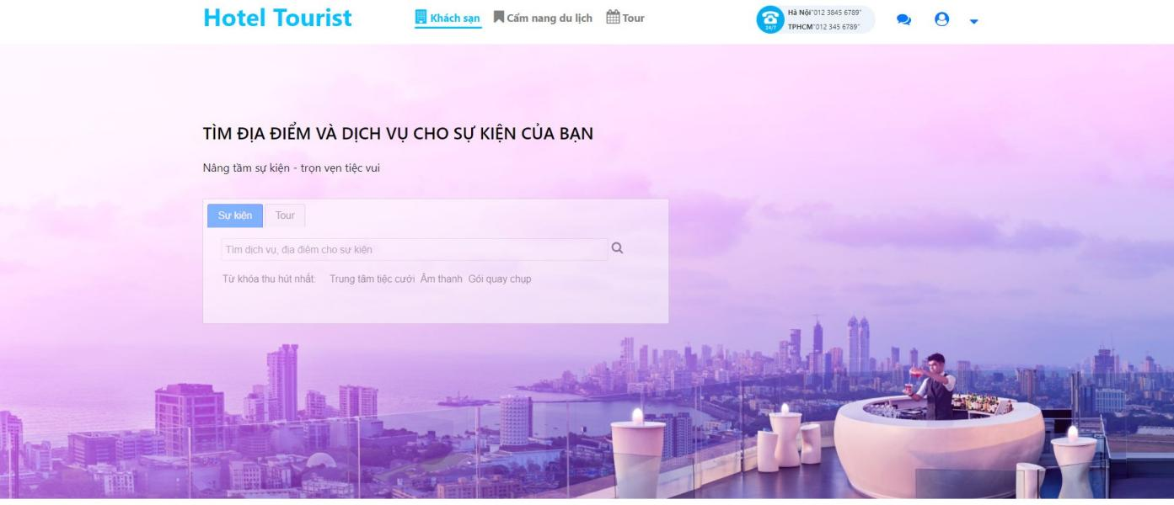

Hình 58: Prototype sự kiện

+ Prototype Đặt Taxi

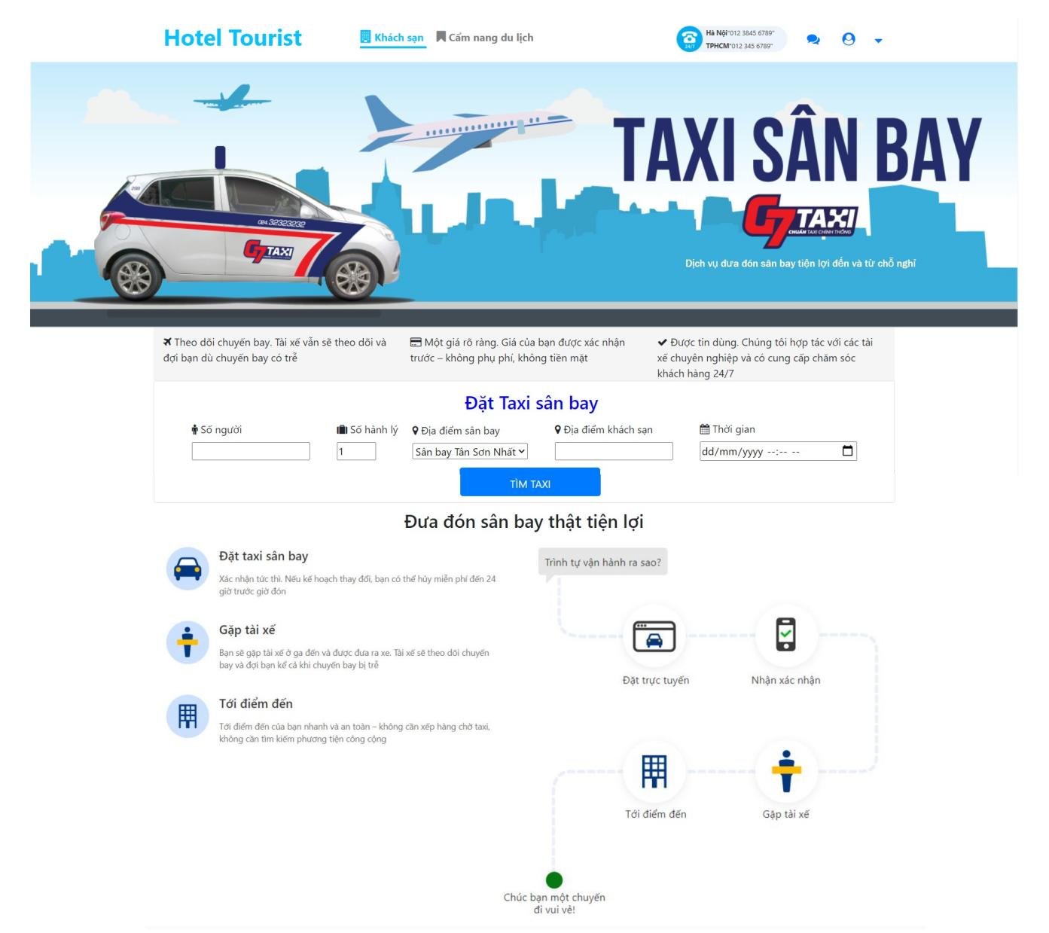

Hình 59: Prototype đặt taxi

+ Prototype Thanh toán

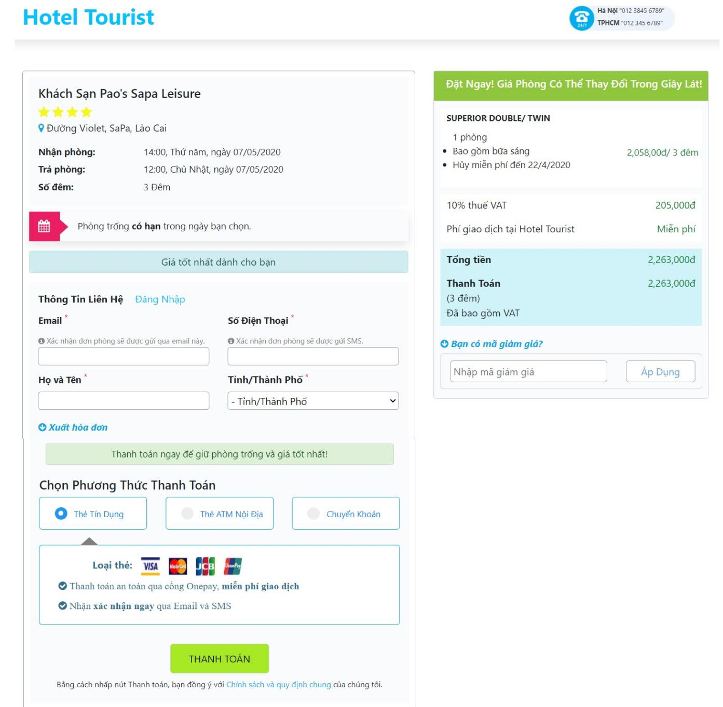

Hình 60: Prototype thanh toán

+ Prototype Tour du lịch

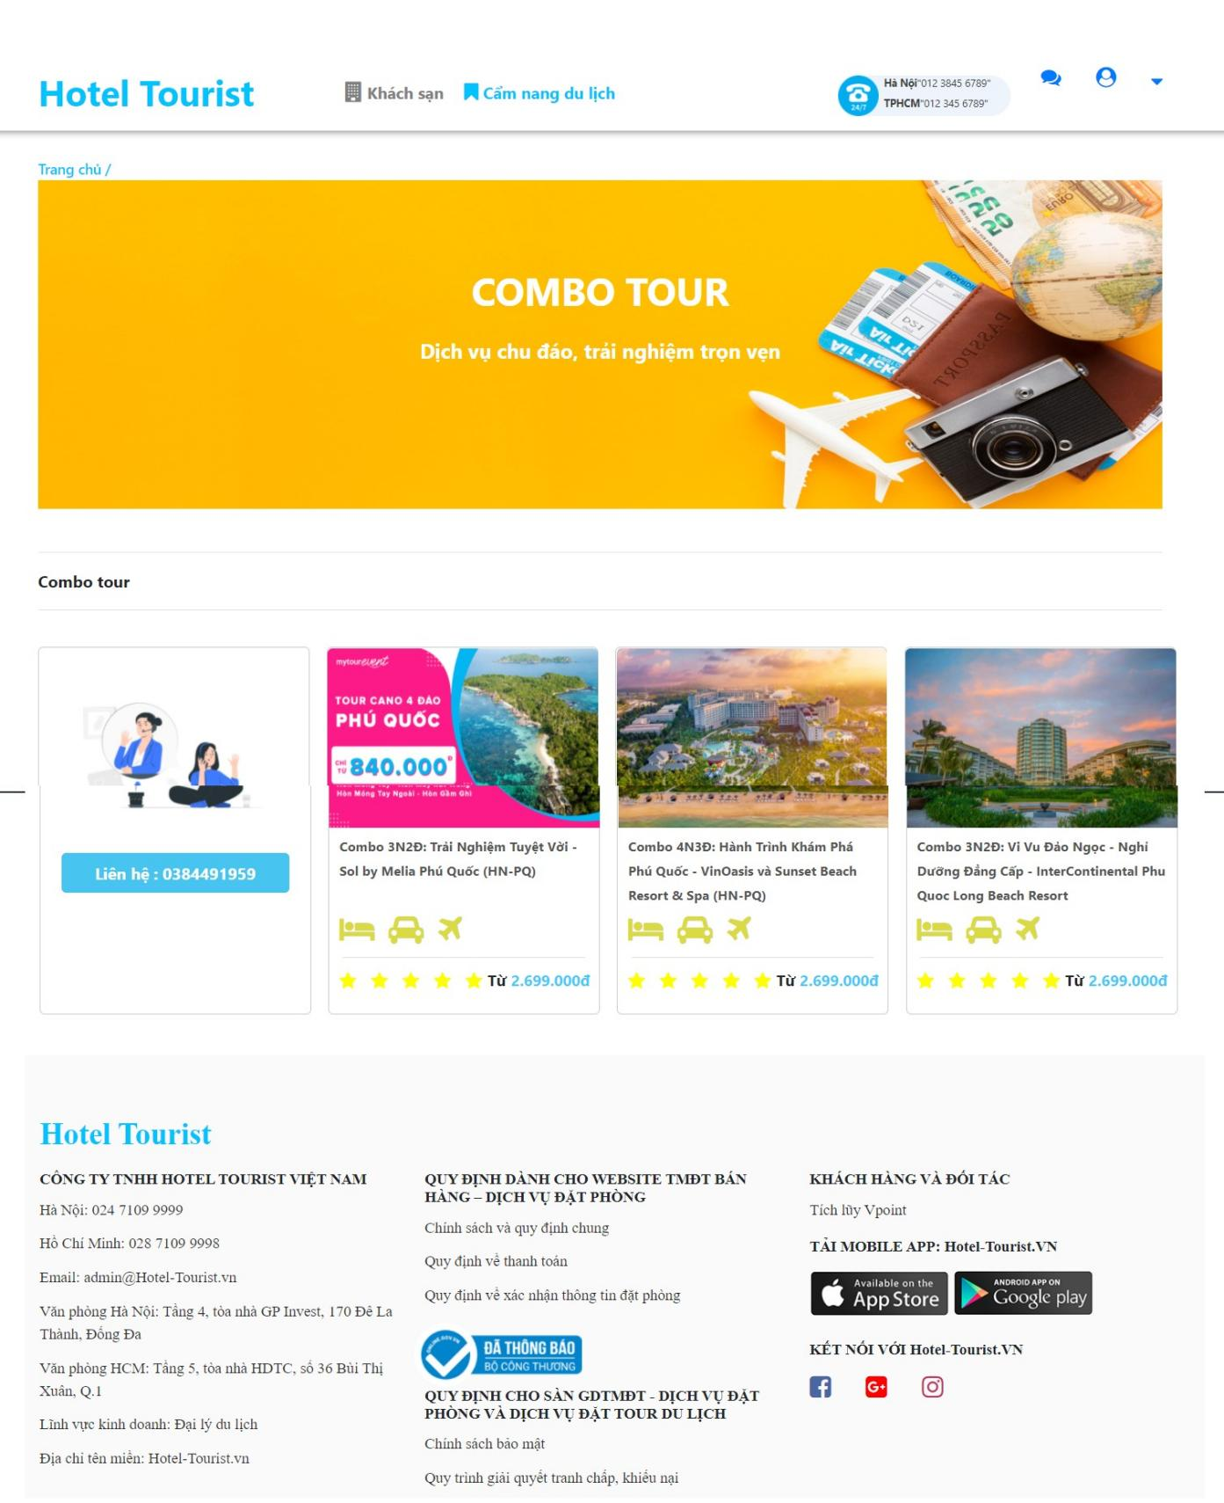

Hình 61: Prototype combo tour

4.5 Storyboard

+ Storyboard Đăng nhập

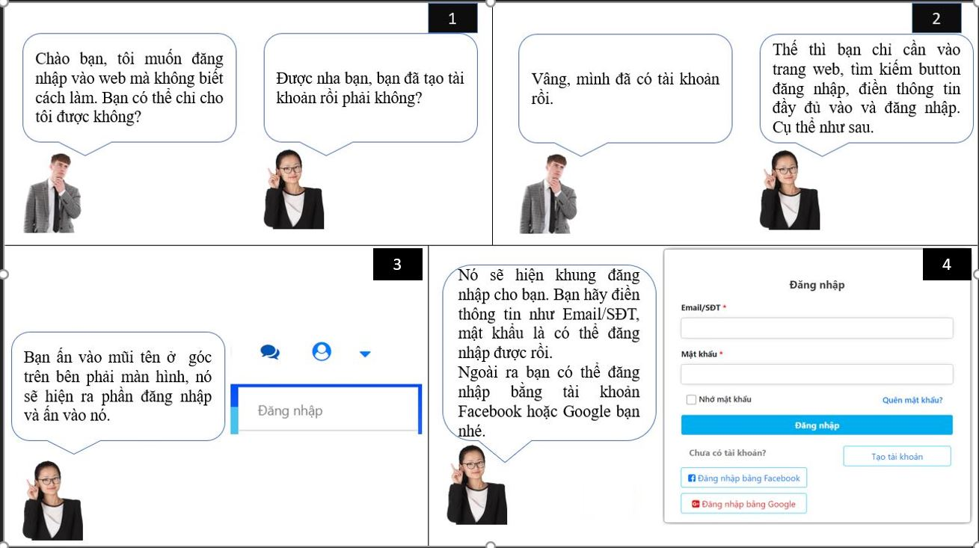

Hình 62: Storyboard đăng nhập

+ Storyboard Tìm kiếm

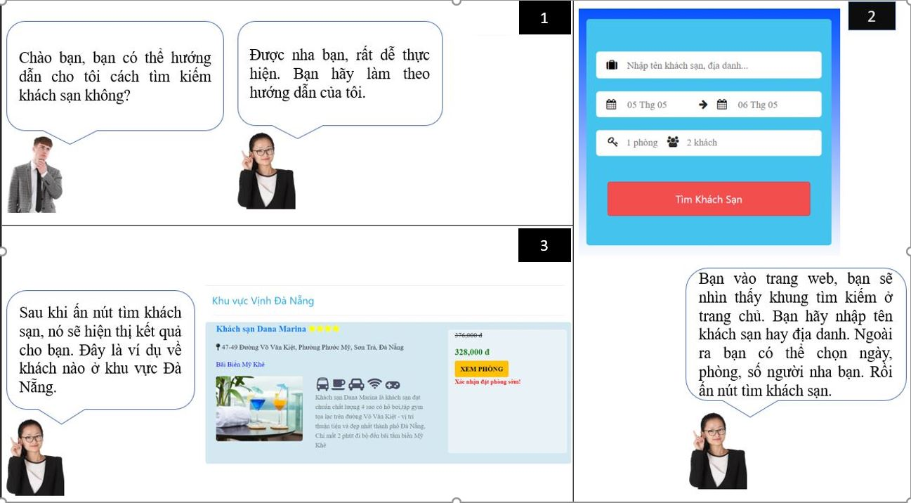

Hình 63: Storyboard tìm kiếm

+ Storyboard Thanh toán

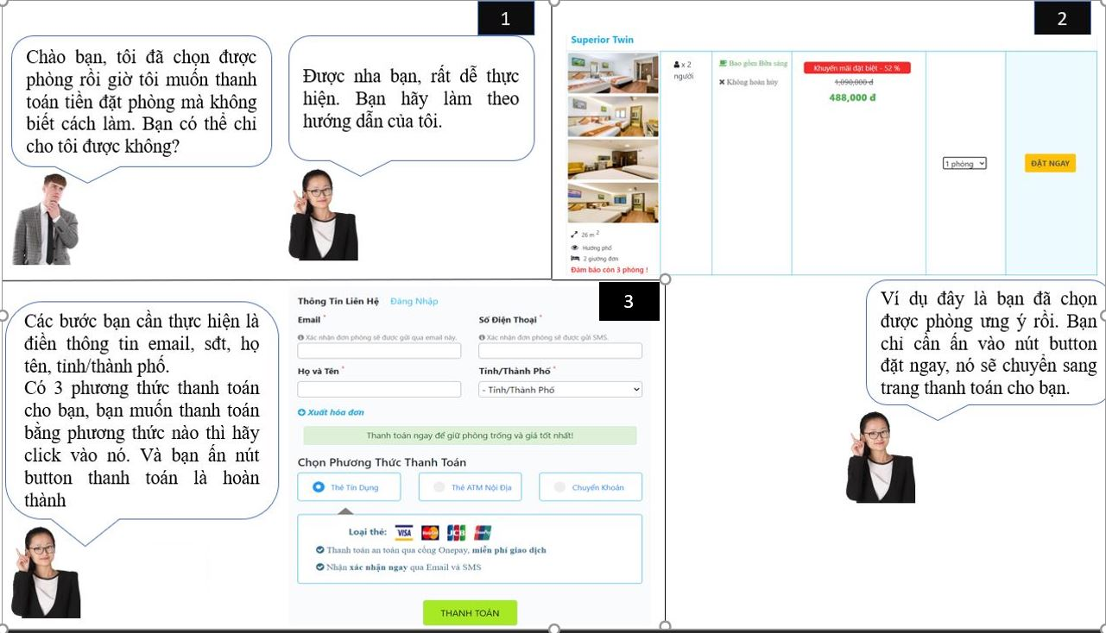

Hình 64: Storyboard thanh toán

4.6 Design Testing

4.6.1 Câu hỏi khảo sát

Câu hỏi đóng:

Câu 1: Anh (chị) có sử dụng website Hotel Tourist không?

Câu 2: Anh (chị) cảm thấy như thế nào khi sử dụng website Hotel Tourist?

Câu 3: Anh (chị) hãy cho biết mức độ hài lòng về giao diện, bố cục, hình ảnh, thông tin cung cấp từ website Hotel Tourist?

Câu 4: Anh (chị) có tin tưởng vào các dịch vụ, các ưu đãi, cũng như các thông tin mà website Hotel Tourist cung cấp?

Câu 5: Anh (chị) mất thời gian bao lâu để thực hiện đăng kí tài khoản trên website Hotel Tourist?

Câu 6: Anh (chị) mất bao lâu để tìm kiếm khách sạn thích hợp cho mình?

Câu 7: Anh (chị) mất bao lâu để có thể liên hệ với nhân viên tư vấn của website Hotel Tourist?

Câu 8: Thời gian truy cập website trung bình của anh (chị) để xem các thông tin hay ưu đãi là bao lâu?

Câu 9: Anh (chị) mất bao lâu để xác nhận thanh toán và đặt phòng thành công?

Câu 10: Nếu được đánh giá từ 1 đến 5 sao thì anh (chị) cảm nhận như thế nào về website Hotel Tourist?

Câu hỏi mở:

Câu 11: Anh (chị) có đề xuất thêm về giao diện để website trở nên tốt hơn? (Ví dụ đăng nhập, đăng kí, hình ảnh, màu sắc, bố cục)

Câu 12: Anh (chị) có đề xuất thêm chức năng gì để website Hotel Tourist hoàn thiện hơn nữa?

Câu 13: Trong các chức năng chính của website Hotel Tourist, anh (chị) cảm thấy chức năng nào còn hạn chế hay thiếu xót?

4.6.2 Kết quả khảo sát

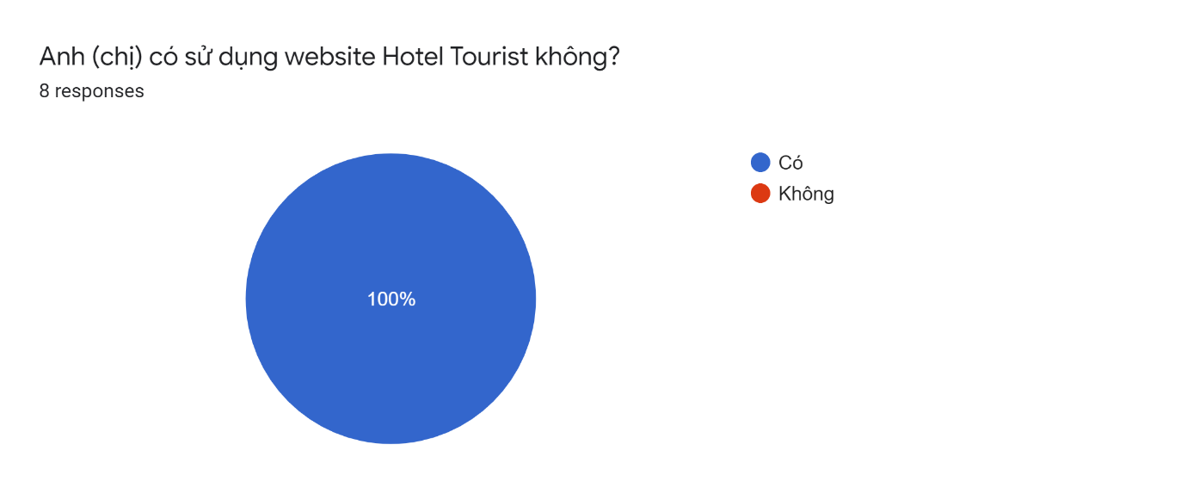

🡪 Tất cả đề đã truy cập website Hotel Tourist

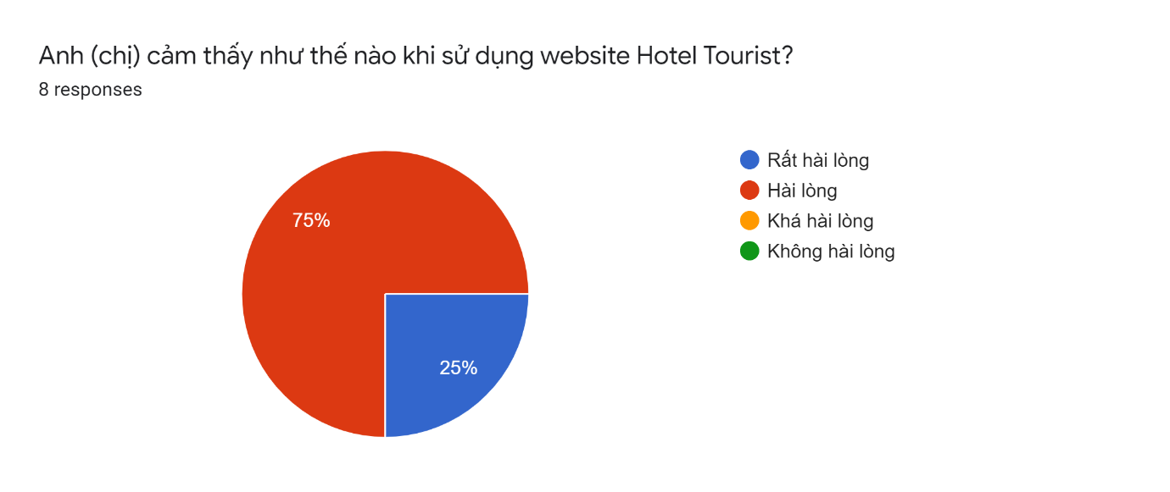

🡪 Tất cả kết quả đều cho thấy người dùng đều hài lòng và rất hài lòng về website Hotel Tourist

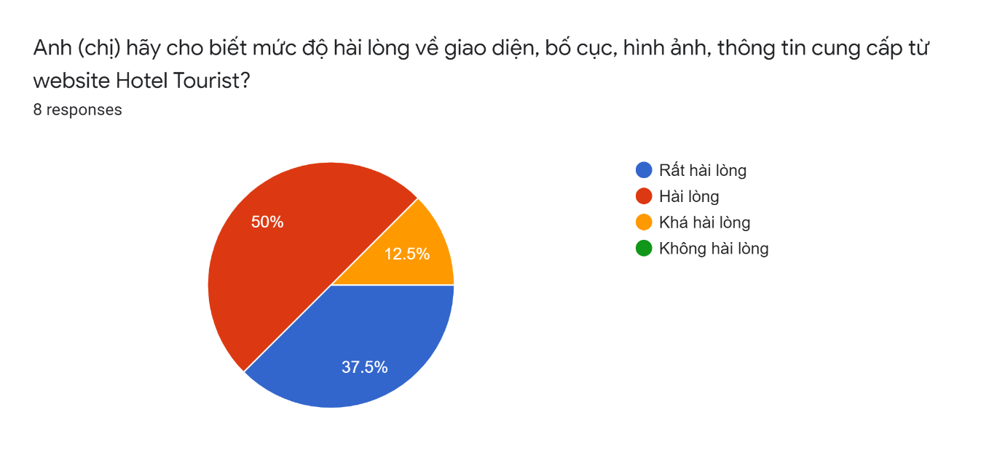

🡪 Tất cả kết quả cho thấy đa số người dùng hài lòng về giao diện, hình ảnh, bố cục mà website cung cấp

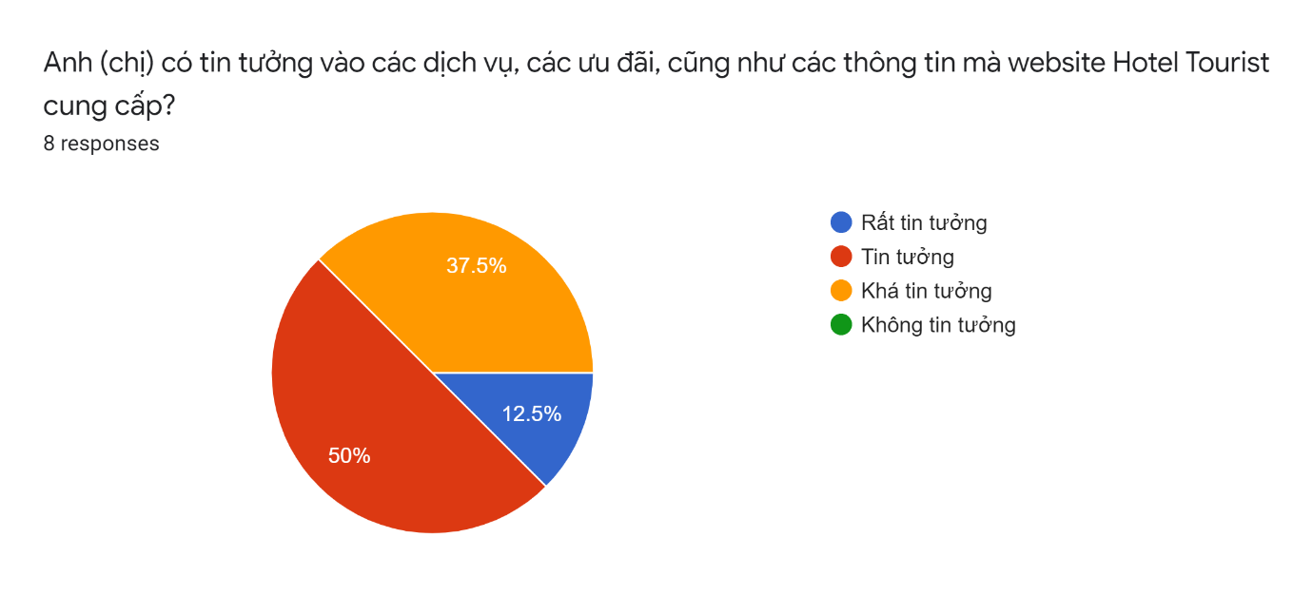

🡪 Người dùng đa số tin tưởng về các dịch vụ, ưu đãi, thông tin mà website cung cấp

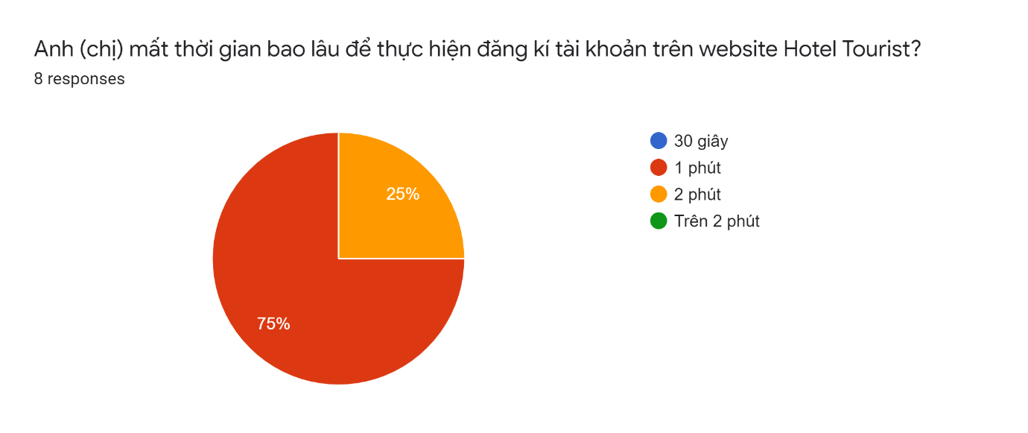

🡪 Người dùng mất thời gian trung bình là 1 phút để đăng kí tài khoản trên website

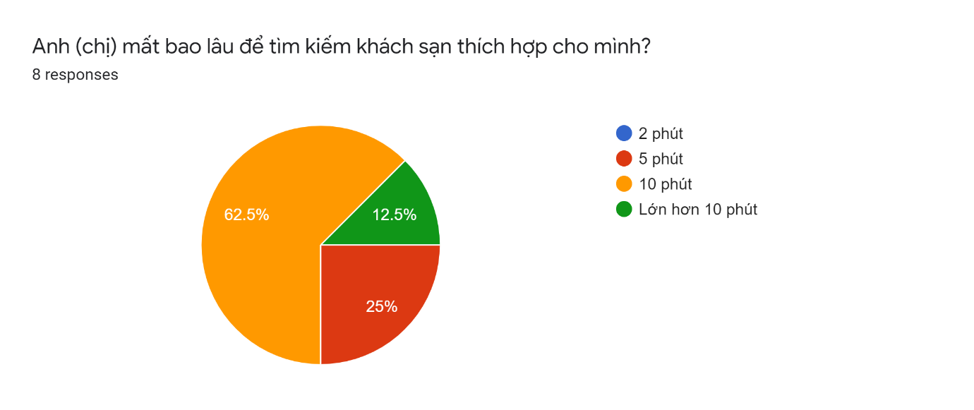

🡪 Thời gian để người dùng tìm kiếm khách sạn cho mình là từ 5 đến 10 phút

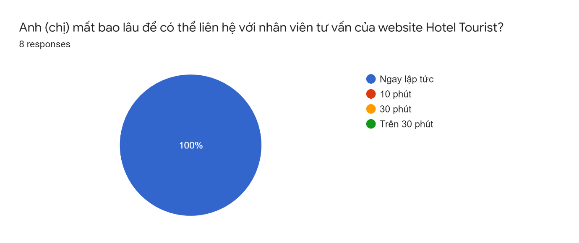

🡪 Người dùng có thể liên hệ với nhân viên tư vấn bất cứ khi nào thấy cần thắc mắc hay trao đổi

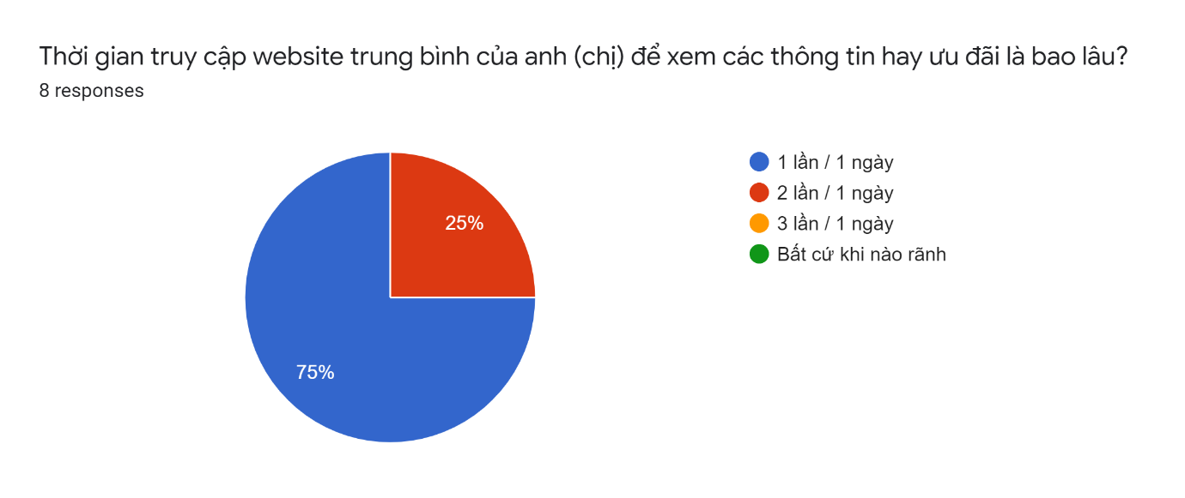

🡪 Đa số người dùng sẽ truy cập website 1 lần / 1 ngày để xem các giá hay các ưu đãi khuyến mãi

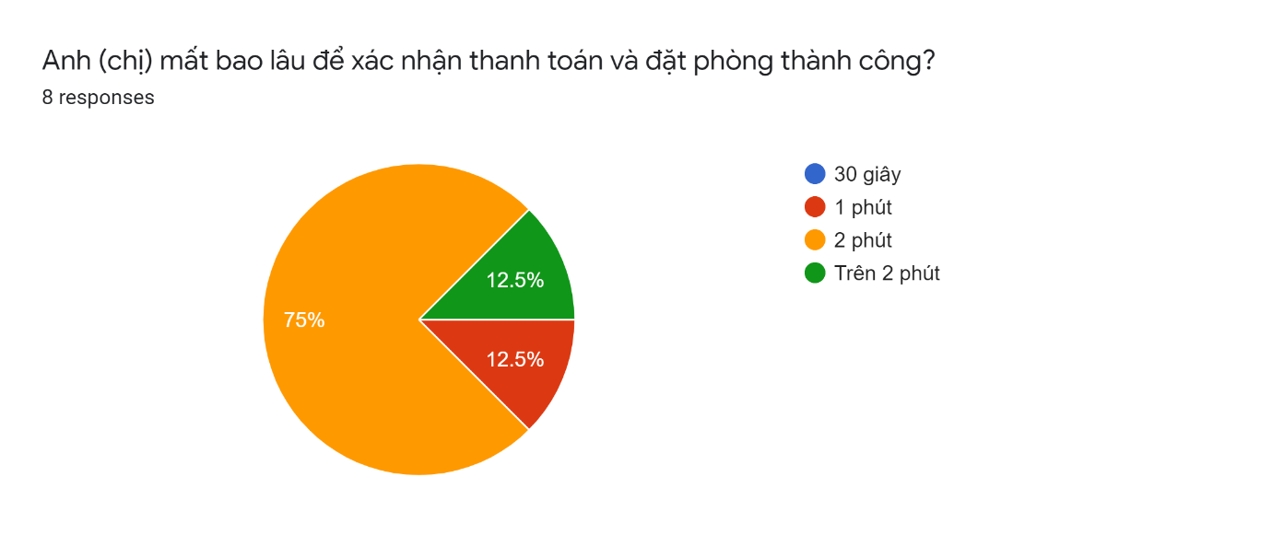

🡪 Người dùng mất trung bình 2 phút để xác nhận đặt phòng và thanh toán

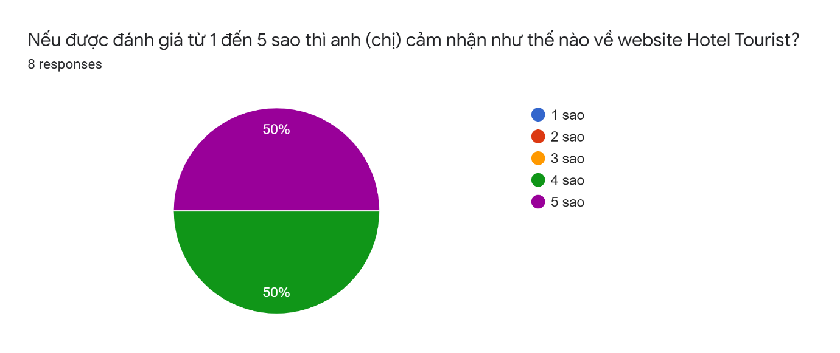

🡪 Đa số người dùng cảm nhận rất tốt về website Hotel Tourist

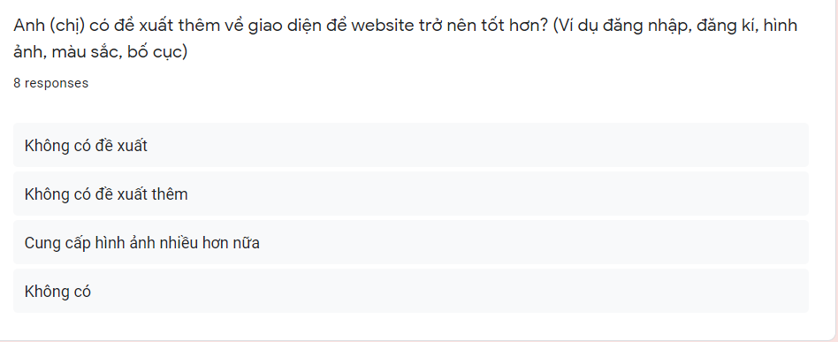

🡪 Đa số không có đề xuất nhưng vẫn có thể cung cấp nhiều hình ảnh hơn cho người dùng tham khảo

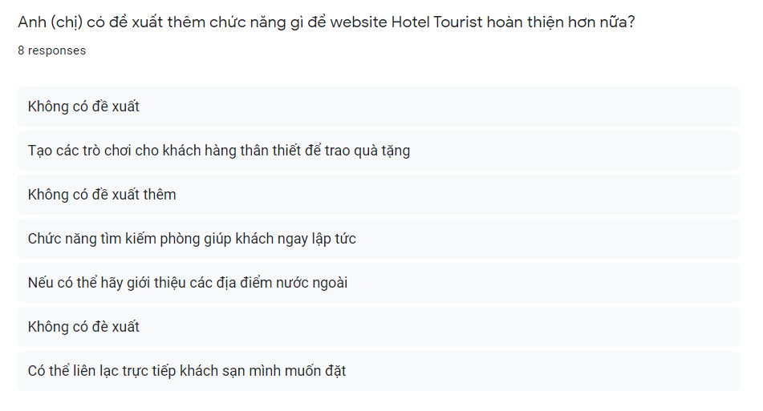

🡪 Có rất nhiều đề xuất từ người dùng như tạo các trò chơi cho khách hàng thân thiết, hay các tour nước ngoài cùng với đó là liên lạc trực tiếp với khách sạn

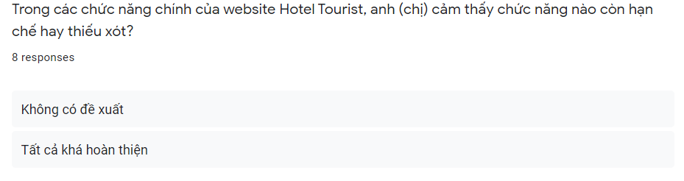

🡪 Tất cả không có đề xuất thêm